دليل آداب وقوانين العاملة المنزلية مع أمثلة عملية لكل بند، مع الحفاظ على أيقونات السلامة 🧤🧽 ونجوم الجودة ⭐ / ⭐⭐، ليكون أكثر وضوحًا وسهولة للتطبيق اليومي.

📘 دليل آداب وقوانين العاملة المنزلية – النسخة الفندقية مع أمثلة

1️⃣ العناية الشخصية

البند | الوصف | أمثلة عملية | أيقونات | نجوم الجودة
الاستحمام اليومي | تنظيف الجسم بالكامل مع الصابون والماء الدافئ | الاستحمام صباحًا قبل العمل، ويفضل مسح الجسم جيدًا بعد التعرق | 🧽🧴 | ⭐⭐
تنظيف الأسنان | مرتين يوميًا، مع الفرشاة والمعجون | استخدام فرشاة أسنان جديدة كل 3 أشهر، تنظيف الأسنان بعد الإفطار وقبل النوم | 🪥🧼 | ⭐⭐
قص الأظافر | قص منتظم وتنعيم الحواف | استخدام مقص ومبرد مرة كل أسبوع | ✂️🧤 | ⭐
ترتيب الشعر | تنظيف الشعر وتمشيطه | تمشيط الشعر قبل الخروج من المنزل أو قبل التعامل مع الضيوف | 🧴🧽 | ⭐
ارتداء ملابس نظيفة | تغيير الملابس الداخلية واليومية | ارتداء يونيفورم نظيف كل يوم، تغيير القمصان المتسخة فورًا | 👕🧤 | ⭐
اختيار ألوان مناسبة عند الضيوف | تقديم مظهر مرتب وجذاب | ارتداء ألوان فاتحة ومرتبة عند استقبال الضيوف | 👗🧽 | ⭐⭐
العناية بالبشرة والشعر | استخدام كريمات وزيوت لطيفة | ترطيب اليدين والوجه بعد الاستحمام، تمشيط الشعر يوميًا | 🧴🧤 | ⭐⭐

2️⃣ التواصل

البند | الوصف | أمثلة عملية | أيقونات | نجوم الجودة
اللباقة مع الأسرة | استخدام نبرة صوت هادئة واحترام الجميع | قول “من فضلك” و”شكرًا” عند الطلب أو التحدث مع الأطفال | 🗣️🧤 | ⭐
الاستماع جيدًا | فهم المطلوب قبل الرد | إعادة ما فهمته من المهمة لتأكيدها: “هل تريدين أن أغسل الصحون الآن؟” | 👂🧽 | ⭐
الابتسام والتفاعل الإيجابي | تحسين الجو داخل المنزل | الابتسامة عند تحية الضيوف، التحدث بلطف مع الأطفال | 🙂🧽 | ⭐⭐
كلمات تشجيعية للأطفال وكبار السن | رفع المعنويات بأسلوب لطيف | قول: “عمل رائع!” أو “أحسنتِ يا صغيري” | 🗨️🧤 | ⭐⭐
تجنب ألفاظ سلبية | استخدام لغة مهذبة دائمًا | عدم قول “هذا صعب” أو “لا أعرف” بطريقة سلبية | 🧤🧽 | ⭐⭐

3️⃣ التعامل مع أفراد الأسرة

البند | الوصف | أمثلة عملية | أيقونات | نجوم الجودة
احترام الخصوصية | عدم التدخل في شؤونهم الشخصية | عدم فتح الخزائن أو الأجهزة الشخصية دون إذن | 🧤🧽 | ⭐
تقديم المساعدة عند الحاجة | دون فرض المساعدة | مساعدة الطفل في ترتيب غرفته عند الطلب فقط | 🙋‍♀️🧽 | ⭐
التعامل بلطف مع الأطفال وكبار السن | حسن المعاملة واللطف | رفع الطفل برفق، مساعده كبار السن على الجلوس أو الحركة | 👶👵🧤 | ⭐
اتباع التعليمات بدقة | تنفيذ المهام حسب رغبة الأسرة | غسل الصحون بالطريقة التي تفضلها الأسرة | 📝🧤 | ⭐
تذكير مهذب بالمهام | تنبيه بلطف عند نسيان أي واجب | قول: “هل تحبين أن أجهز الغسيل الآن؟” | 🗨️🧽 | ⭐⭐

4️⃣ التعامل مع الضيوف

البند | الوصف | أمثلة عملية | أيقونات | نجوم الجودة
الترحيب بلطف ولباقة | استقبال الضيوف بابتسامة | قول: “أهلاً وسهلاً” عند دخول الضيوف | 🙂🧤 | ⭐
عدم التدخل في شؤونهم | احترام خصوصيتهم | عدم فتح الأبواب المغلقة أو التدخل في محادثاتهم | 🧽🧤 | ⭐
تقديم المساعدة دون إزعاج | خدمة احترافية وهادئة | تقديم المشروبات أو ترتيب الكراسي بهدوء | 🙋‍♀️🧽 | ⭐⭐
التصرف بلباقة | الانتباه للكلمات والسلوكيات | استخدام تعابير مهذبة مثل “من فضلك” و”شكرًا” | 🧤🧽 | ⭐⭐

5️⃣ النظافة

البند | الوصف | أمثلة عملية | أيقونات | نجوم الجودة
تنظيف المنزل يوميًا | ترتيب الأسطح والأرضيات | كنس ومسح الأرضيات، مسح أسطح الطاولة | 🧹🧽 | ⭐
تنظيف الأدوات بعد الاستخدام | أدوات المطبخ والحمام | غسل الصحون والأكواب بعد كل استخدام | 🧴🧤 | ⭐
التخلص من النفايات بانتظام | وضع القمامة في الأكياس | إخراج القمامة قبل امتلاء الصندوق | 🗑️🧽 | ⭐
ترتيب الأشياء في أماكنها | الحفاظ على النظام | إعادة الوسائد إلى مكانها، ترتيب الألعاب | 🧤🧽 | ⭐⭐
تنظيف أي فوضى فور حدوثها | تجنب تراكم الأوساخ | مسح الماء المنسكب على الأرض مباشرة | 🧹🧴 | ⭐⭐

6️⃣ استخدام الأجهزة الكهربائية

البند | الوصف | أمثلة عملية | أيقونات | نجوم الجودة
استخدام بعد التعلم | تشغيل الأجهزة بطريقة صحيحة | استخدام الغسالة بعد معرفة طريقة التشغيل | ⚡🧤 | ⭐
عدم تشغيل الأجهزة الخطيرة بمفردها | السلامة أولاً | عدم تشغيل الفرن أو المكواة عند الانشغال بأطفال | ⚡🧽 | ⭐
فصل الأجهزة بعد الاستخدام | منع الحوادث | فصل مكواة الملابس بعد الانتهاء | 🔌🧤 | ⭐
تنظيف وصيانة الأجهزة | المحافظة على عمرها الافتراضي | مسح المايكروويف من الداخل أسبوعيًا | 🧽🧴 | ⭐
التحقق من سلامة الأسلاك والمقابس | السلامة الكهربائية | فحص السلك قبل تشغيل الغسالة | ⚡🧽 | ⭐⭐

7️⃣ ارتداء الملابس

البند | الوصف | أمثلة عملية | أيقونات | نجوم الجودة
ارتداء زي العمل فقط | الملابس المخصصة للمنزل | ارتداء الزي الرسمي أو الملابس المخصصة للعمل فقط أثناء أداء المهام | 👕🧤 | ⭐
الحفاظ على نظافة الملابس وكيها | مظهر مرتب دائمًا | كي القمصان والملابس اليومية، تبديل الملابس المتسخة فورًا | 🔥🧽 | ⭐
ترتيب الملابس بعد الغسل | تنظيم الخزانات | وضع الملابس النظيفة في الخزائن بعد الطي والترتيب | 🧴🧤 | ⭐⭐
اختيار ملابس مريحة ومتناسقة | تسهيل الحركة والمظهر | ارتداء ملابس مريحة أثناء العمل تسمح بالتحرك بسهولة | 👗🧽 | ⭐⭐

8️⃣ الطعام

البند | الوصف | أمثلة عملية | أيقونات | نجوم الجودة
تناول الطعام المخصص | الالتزام بالأوقات | تناول وجبة الإفطار في الاستراحة المحددة، وعدم الأكل أثناء العمل | 🍽️🧤 | ⭐
الحفاظ على نظافة مكان الطعام | ترتيب الأدوات بعد الاستخدام | غسل الصحون بعد الأكل، مسح الطاولة | 🧽🧤 | ⭐
ترتيب أدوات المائدة | بعد كل وجبة | إعادة الملاعق والأطباق إلى أماكنها | 🍴🧽 | ⭐⭐
تجنب الأكل أمام الضيوف بدون إذن | الحفاظ على البروتوكول | عدم تناول الطعام أثناء تقديم القهوة أو الضيافة للضيوف | 🧤🧽 | ⭐⭐

9️⃣ استخدام الهاتف والإنترنت

البند | الوصف | أمثلة عملية | أيقونات | نجوم الجودة
استخدام الهاتف في الاستراحة | تجنب الإهمال | الرد على الرسائل الشخصية أثناء استراحة الغداء فقط | 📱🧤 | ⭐
عدم مشاركة معلومات الأسرة | حماية الخصوصية | عدم نشر صور أو معلومات عن أفراد الأسرة على وسائل التواصل | 🔒🧽 | ⭐
شحن الهاتف خارج أوقات العمل | منع الإلهاء | شحن الهاتف في غرفة الاستراحة بعيدًا عن مناطق العمل | ⚡🧤 | ⭐⭐

🔟 الالتزام بالمواعيد

البند | الوصف | أمثلة عملية | أيقونات | نجوم الجودة
الالتزام بساعات العمل والراحة | تنفيذ المهام بالوقت المحدد | بدء العمل صباحًا في الوقت المحدد، وأخذ استراحة الغداء في وقتها | ⏰🧤 | ⭐
عدم التأخير عن المهام | الحفاظ على النظام | إنهاء تنظيف المطبخ قبل وصول أفراد الأسرة للغداء | ⏱️🧽 | ⭐
التذكير المهذب بالمهام | بلطف عند النسيان | قول: “هل تحبين أن أبدأ في غسل الملابس الآن؟” | 🗨️🧤 | ⭐⭐

1️⃣1️⃣ الحفاظ على الممتلكات

البند | الوصف | أمثلة عملية | أيقونات | نجوم الجودة
التعامل بلطف مع ممتلكات الأسرة | عدم الكسر أو التلف | استخدام الصحون والملاعق بعناية، عدم إسقاط الأجهزة | 🧤🧽 | ⭐
إبلاغ المشرف عند التلف | الحفاظ على السلامة | إخبار الأسرة فورًا عند كسر كوب أو عطل المكنسة الكهربائية | 📝🧤 | ⭐
ترتيب المستلزمات بعد الاستخدام | الحفاظ على النظام | إعادة الأدوات والمستلزمات إلى أماكنها بعد التنظيف | 🧴🧽 | ⭐⭐

1️⃣2️⃣ قواعد إضافية للتميز

البند | الوصف | أمثلة عملية | أيقونات | نجوم الجودة
الصدق والأمانة | أساس الثقة | عدم أخذ أي شيء من المنزل بدون إذن | 🧤🧽 | ⭐
الالتزام بالهدوء | عدم إزعاج الأسرة | التحدث بنبرة منخفضة أثناء العمل، وعدم تشغيل الموسيقى بصوت عالي | 🧘🧽 | ⭐
تقديم مبادرات إيجابية صغيرة | ترتيب زاوية أو تنظيف إضافي | ترتيب رفوف الكتب، مسح الزوايا التي يصعب الوصول إليها | 🌟🧽 | ⭐⭐
التعلم المستمر | تطوير المهارات المنزلية والشخصية | متابعة فيديوهات تعليمية عن طرق التنظيف أو الطهي | 📚🧤 | ⭐⭐
التحلي بالمرونة | القدرة على التعامل مع تغييرات المهام | تغيير ترتيب المهام بسرعة عند الحاجة أو عند طلب الأسرة | 🔄🧽 | ⭐⭐
الحفاظ على الطاقة الإيجابية | الابتسام والمبادرة بالخير | تقديم مشروبات للضيوف، مساعدة الأطفال بلطف | 🙂🧤 | ⭐⭐

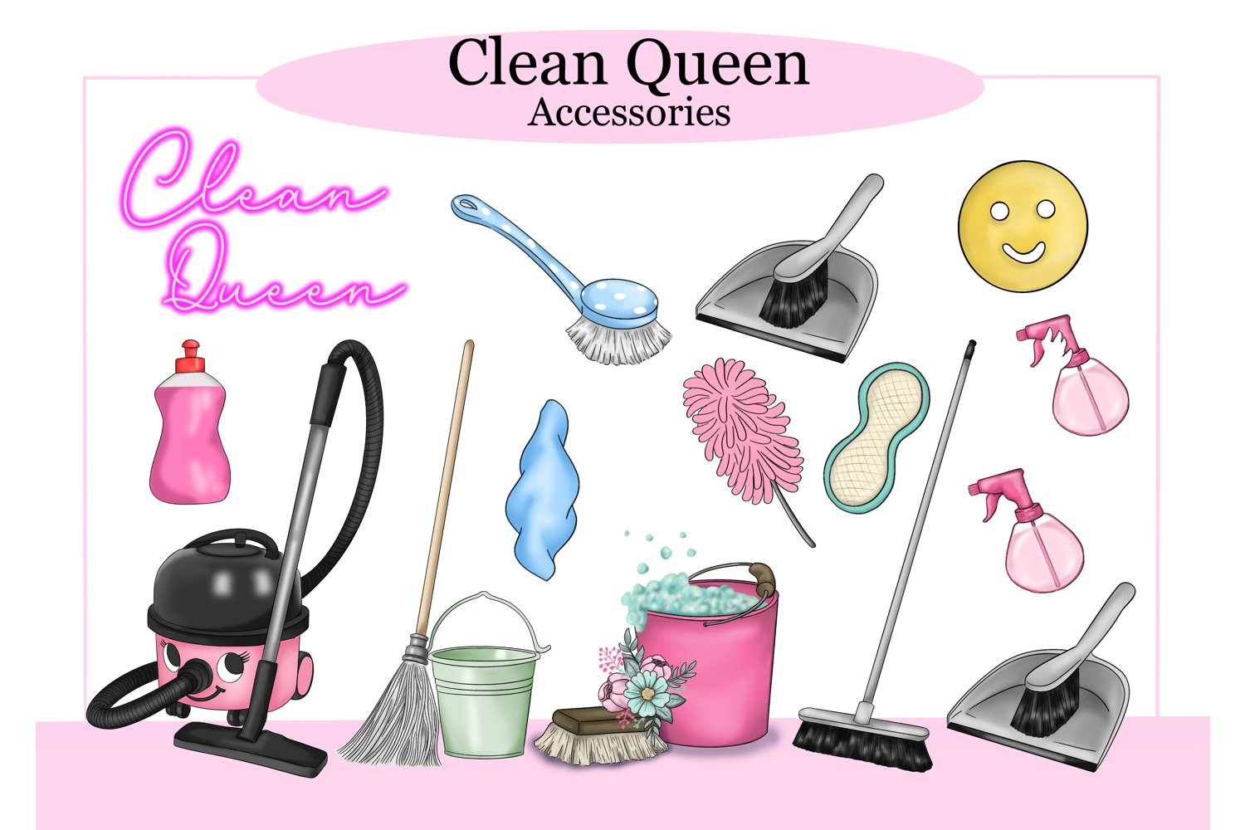
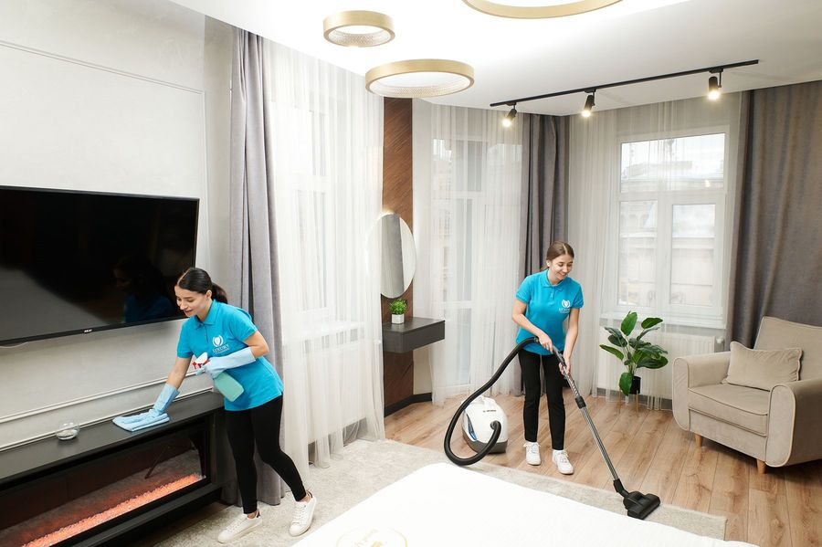
محتوى جدول تنظيف المنزل للعاملة المنزلية :

للمهام اليومية والأسبوعية والشهرية للحفاظ على منزلك نظيفًا ومرتبًا بشكل دائم. يتضمن الكتيب توجيهات محددة للعناية بكل جزء في منزلك.
1- المهام اليومية:
1. غسيل الاطباق والفرن واسطح وارضية المطبخ
2. تنظيف البيت + كنس ومسح الارضيات
3. غسل الملابس المتسخة وكيها ثم اعادتها للدولاب
4. مسح الاثاث والمرايا والشبابيك والابواب
5. تنظيف غرفة النوم +غرفة المعيشة
6. تنظيف الحمام وغسل الجدران
7. غسيل فوط التنظيف يومياً
8. تغيير القمامة في كل مكان +وضع كيس جديد قبل الذهاب للنوم
2- المهام الأسبوعية :
1. تنظيف وترتيب خزانة المطبخ+ اواني المطبخ
2. تنظيف جميع الأجهزة الكهربائية
3. تنظيف جدران المطبخ
4. تنظيف وتلميع الثلاجة وتنظيم محتوياتها
5. تنظيف جهاز التكييف + الغسالة
3- المهام الشهرية :
1. تنظيف دولاب الملابس
2. تنظيف النوافذ والستائر
3. تنظيف السجاد والكنب

جدول تنظيف المنزل المتكامل (فئة سبع نجوم ⭐⭐⭐⭐⭐⭐⭐)

أولًا: المهام اليومية

المهمة | التفاصيل
تنظيف المطبخ | غسل الأطباق – تنظيف الفرن – مسح الأسطح – مسح الأرضية
تنظيف البيت | كنس ومسح جميع الأرضيات
الملابس | غسل الملابس، كيّها، ترتيبها بطريقة منظمة
مسح الأسطح | مسح الأثاث، المرايا، الشبابيك، الأبواب
الغرف | ترتيب غرف النوم والمعيشة بشكل فندقي
الحمّام | تنظيف كامل + تعقيم + غسل الجدران
فوط التنظيف | غسلها يوميًا
القمامة | تغيير الأكياس قبل النوم
⭐ تعطير المنزل | تعطير خفيف بدون مبالغة
⭐ ترتيب الكوشنات | ترتيب فندقي جميل
⭐⭐ تنسيق الزهور الطبيعية يوميًا | وضع ورود في غرفة المعيشة/الغرفة الرئيسية
⭐⭐ ترتيب السرير بطريقة فندقية خمس طبقات | مفارش + بطانية خفيفة + وسائد منسّقة
⭐⭐ تنظيم الأشياء حسب الأولوية والاستخدام | نظام عملي يسهل الحياة اليومية

ثانيًا: المهام الأسبوعية

المهمة | التفاصيل
خزانة المطبخ | تنظيف وترتيب
الأجهزة الكهربائية | تنظيف كل الأجهزة
جدران المطبخ | إزالة الدهون
الثلاجة | تنظيف كامل وتنظيم المحتويات
المكيف والغسالة | تنظيف الفلاتر
⭐ تنظيف الإضاءة والثريات الصغيرة | إزالة الغبار
⭐ ترتيب الأدراج بشكل أنيق | تقسيم السكاكين – أدوات التنظيف – المكياج
⭐⭐ تلميع مقابض الأبواب والكروم | تنظيف فندقي يعكس اللمعة
⭐⭐ تنظيف عميق للكنب بخطوات دقيقة | إزالة الروائح + ترتيب الوسائد

ثالثًا: المهام الشهرية

المهمة | التفاصيل
دولاب الملابس | تنظيم كامل
النوافذ والستائر | غسل ومسح
السجاد والكنب | تنظيف بالبخار
⭐ جرد المستلزمات | متابعة النواقص
⭐ تنظيف خلف الأجهزة | تحريك وتنظيف
⭐⭐ فرز الملابس حسب الموسم | تخزين الشتوي – تجهيز الصيفي
⭐⭐ ترتيب مكتبة الكتب أو الرفوف بدقة | حسب اللون أو الحجم أو الفئة

رابعًا: المهام الموسمية (كل 3–6 أشهر)

المهمة | التفاصيل
المكيفات | تنظيف عميق
البطانيات | غسيل وتخزين
الخزائن الكبيرة | تنظيف شامل
المستودع | ترتيب شامل
⭐ تنظيف البلكونة/الحديقة | حسب الحاجة
⭐ تنظيف الشفاطات الكبيرة | إزالة الدهون
⭐⭐ تنظيف شامل للستائر الثقيلة الحريرية/الممتازة | بطريقة احترافية
⭐⭐ تلميع الأرضيات بحركة خطية احترافية | يعطي لمعانًا فندقيًا

خامسًا: قواعد المنزل فئة 5–7 نجوم

القاعدة | ملاحظة
احترام الخصوصية | عدم الدخول لغرف محددة
استخدام الهاتف | وقت الراحة فقط
المنظفات | الكلور لا يُخلط مع مواد أخرى
الأجهزة | استخدام ضمن التعليمات
⭐ العناية بالأثاث الفاخر | استخدام قماش خاص
⭐ الاهتمام بالتفاصيل الصغيرة | لا تترك آثارًا على الأسطح
⭐⭐ الصمت الهادئ أثناء العمل | أسلوب فندقي راقٍ
⭐⭐ عدم نقل أي غرض من مكانه إلا إذا كان في غير موضعه الصحيح | احترام عادات المنزل ونظامه

سادسًا: تعليمات خاصة فئة 7 نجوم

التعليم | التفاصيل
الأرضيات | ممسحة رطبة فقط
الرخام | منظف خاص
المطبخ | تعقيم مستمر
الحمامات | معقمات يومية
⭐ ترتيب حسب اللون/الحجم | تنظيم جذاب
⭐ استخدام مناديل خاصة للزجاج | لمعان إضافي
⭐⭐ تطبيق أسلوب "minimal touch" | لمس أقل – آثار أقل – نظافة أعلى
⭐⭐ إعادة ترتيب صغيرة يومية للديكور | لمسة فنية تزيد الفخامة

سابعًا: جدول المتابعة (Checklist)

المهام اليومية (مع إضافات ⭐/⭐⭐)

المهمة | ✓
تنظيف المطبخ
مسح الأرضيات
غسل الملابس
تنظيف الحمام
⭐ تعطير المنزل
⭐ ترتيب الكوشنات
⭐⭐ تنسيق الزهور
⭐⭐ ترتيب فندقي للسرير

المهام الأسبوعية

المهمة | اليوم
الثلاجة | السبت
الأجهزة | الأحد
خزانة المطبخ | الاثنين
جدران المطبخ | الثلاثاء
⭐ تنظيف الإضاءة | الأربعاء
⭐⭐ تلميع المقابض | الخميس

1- الطريقه الصحيحه لتنظيف الغلايه
1. الطريقه الصحيحه لتنظيف الافران
2. الطريقه الصحيحه لتنظيف الجدران والارضيات
3. الطريقه الصحيحه لتنظيف الحمامات
4. الطريقه الصحيحه لتنظيف اسفنجة الغسيل
5. الطريقه الصحيحه لتنظيف الثلاجه وتنظيمها
6. الطريقه الصحيحه لتنظيف المايكرويف
7. الطريقه الصحيحه لتنظيف المكواة
8. طريقة غسيل الملابس
9. الطريقه الصحيحه لتنظيف المكنسه الكهربائيه
10. الطريقه الصحيحه لتعقيم الملاعق الخشب والالمنيوم
11. الطريقه الصحيحه لتنظيف سلة المهملات

📌 جدول تنظيف وتعقيم المنزل للعاملـة – معايير فندقية

🟦 أولًا: مهام يومية (Daily Cleaning)

المهمة | الوصف المختصر | الأداة | مستوى جودة | سلامة
تنظيف الحمامات | تنظيف المرحاض، الحوض، الأرضيات وتعقيم الأسطح | 🧽🧴 | ⭐⭐ | ⚠️ ارتداء القفازات 🧤
كنس ومسح الأرضيات | إزالة الغبار والأوساخ ومسح الأرضيات | 🧽 | ⭐ | ⚠️ تجنب مزج المنظفات
ترتيب الأسطح | تنظيم الغرف، طي البطانيات وترتيب الأشياء | 🧽 | ⭐ | —
غسل الأطباق وتعقيم المجلى | تنظيف الأواني وتعقيم المغسلة | 🧽🧴 | ⭐ | ⚠️ عدم خلط الكلور والمنظفات
تنظيف إسفنجة الغسيل | غسيلها وتعقيمها بالخل أو الماء الساخن | 🧴 | ⭐⭐ | ⚠️ في المايكرويف يجب أن تكون مبللة
تفريغ سلة المهملات | إزالة النفايات وتعقيم السلة | 🧴 | ⭐ | 🧤 يفضل القفازات

🟧 ثانيًا: مهام أسبوعية (Weekly Cleaning)

المهمة | الوصف المختصر | الأداة | مستوى جودة | سلامة
تنظيف الثلاجة وتنظيمها | إخراج الطعام، تنظيف الأرفف وترتيب المحتوى | 🧽🧴 | ⭐⭐ | ⚠️ عدم ترك الطعام خارجًا طويلًا
تنظيف المايكرويف بالبخار | ماء + ليمون أو خل لإزالة الدهون | 🧽 | ⭐ | —
تنظيف الجدران | مسح البقع والغبار من الجدران | 🧽 | ⭐ | ⚠️ تجنب المواد الحمضية على الرخام
تنظيف الحمام تنظيفًا عميقًا | دعك الفواصل وتعقيم شامل | 🧽 | ⭐⭐ | 🧤 تهوية المكان
تنظيف المكنسة الكهربائية | تفريغ الكيس وتنظيف الفلاتر | 🧤 | ⭐ | ⚠️ لا تشغلي المكنسة بدون فلتر
تنظيف المكواة | إزالة التكلس وتنظيف القاعدة | 🧽 | ⭐ | ⚠️ عدم غمر المكواة بالماء

🟩 ثالثًا: مهام شهرية (Monthly Cleaning)

المهمة | الوصف المختصر | الأداة | مستوى جودة | سلامة
تنظيف الأفران | إزالة الدهون بالمعجون أو المنظف الخاص | 🧽🧴 | ⭐⭐ | ⚠️ استخدام القفازات والحرص من الأبخرة
تنظيف الغلاية | إزالة الترسّبات بالخل أو السيتريك | 🧽 | ⭐⭐ | ⚠️ عدم استخدام أدوات معدنية
غسل الغسالة | تشغيل دورة تنظيف للغسالة | 🧽 | ⭐ | —
تنظيف الجدران العميق | إزالة البقع العنيدة والغبار | 🧽 | ⭐ | —
تعقيم الملاعق الخشب والألمنيوم | غلي/نقع + تعقيم | 🧴 | ⭐ | ⚠️ تمنع النقع الطويل للخشب
تنظيف سلة المهملات بعمق | تعقيم شامل وإزالة الروائح | 🧽🧴 | ⭐ | 🧤

🟪 مهام حسب الحاجة (As Needed)

المهمة | متى تُنفّذ | مستوى الجودة
غسيل الملابس | عند امتلاء السلة أو حسب اللون | ⭐⭐
غسيل المناشف | مرتين أسبوعيًا أو أكثر | ⭐⭐
معالجة البقع قبل الغسيل | عند ظهور بقع | ⭐⭐
تنظيف الغسالة من الروائح | عند ظهور رائحة | ⭐

🔶 شرح نظام النجوم الفندقية

⭐ = مهمة أساسية بجودة 5 نجوم

⭐⭐ = مهمة رفيعة الجودة بمعايير 7 نجوم (تنفيذ أدق – استخدام مواد لطيفة – تعقيم كامل – ترتيب مثالي)

Electrical كل طريقة بخطوات عملية وواضحة، مع مواد التنظيف المقترحة، تحذيرات السلامة، وتكرار التنفيذ الموصى به. يمكنك نسخ كل قسم وتعليقه قرب مكان العمل أو طباعته للعاملـة.

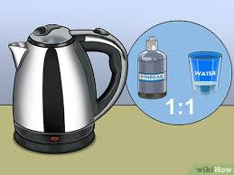
1. الطريقة الصحيحة لتنظيف الغلاية (إزالة الترسبات والتعقيم)
الأدوات والمواد: خل أبيض أو حمض الستريك (سيتريك)، ماء، فرشاة ناعمة، قماش.
الخطوات:

1. إفراغ الغلاية من الماء.
2. املأ نصفها بمزيج ماء وخل أبيض بنسبة 1:1 (أو أضف ملعقتين كبيرتين من السيتريك في لتر ماء).
3. شغّل الغلاية حتى الغليان ثم اترك المحلول 15–30 دقيقة لينفكك الرواسب.
4. أفرغ المحلول وافرك الداخل بفرشاة ناعمة لإزالة الترسبات.
5. اشطفها 3–4 مرات بماء نظيف حتى زوال رائحة الخل.
6. امسح الخارج وجففها جيدًا.
التحذير: لا تستخدم أدوات معدنية حادة داخل الغلاية.
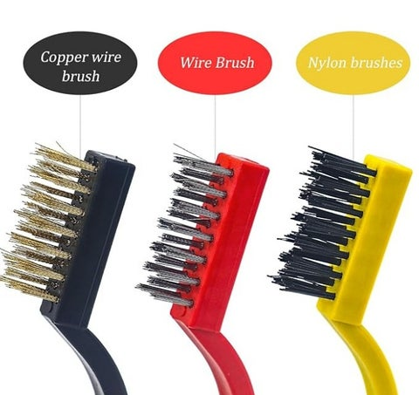
التكرار: مرة كل 1–2 شهر أو حسب صلابة الماء.

2. الطريقة الصحيحة لتنظيف الأفران
الأدوات والمواد: منظف أفران تجاري أو خليط بيكربونات + ماء + خل، قفازات، فرشاة سلكية ناعمة، قماش.
الخطوات:

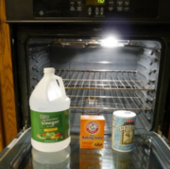
1. اطفئي الفرن وافصلي الكهرباء/الغاز.
2 . أزيلي الرفوف والصواني واغسليها بالماء الساخن وصابون الصحون.
3. إذا كان منظفًا تجاريًا: اتبعي تعليمات الشركة مع ارتداء قفازات.
4. إذا استخدمتِ خليط البيكربونات: اصنعي معجونًا من نصف كوب بيكربونات + ماء، ادهنّي الداخل واتركيه 6–8 ساعات أو طوال الليل.
5. رشّي القليل من الخل فوق المعجون ليتفاعل ثم امسحي بقطعة مبللة.
6. اشطفي وامسحي حتى يزول أي بقايا، ثم أرجعي الرفوف.
التحذير: لا تمزجي منظفات قوية مع بعضها (مباشرة). احذري الأبخرة.
التكرار: مرة كل 1–2 شهر أو عند تراكم الدهون.

3. الطريقة الصحيحة لتنظيف الجدران والأرضيات
الأدوات والمواد: مكنسة/مكنسة كهربائية، ممسحة، دلو، منظف مناسب لنوع السطح (ماء + خل للأرضيات العادية، منظف رخام خاص للرخام)، إسفنجة ناعمة، خرقة ميكروفايبر.
الخطوات (الجدران):

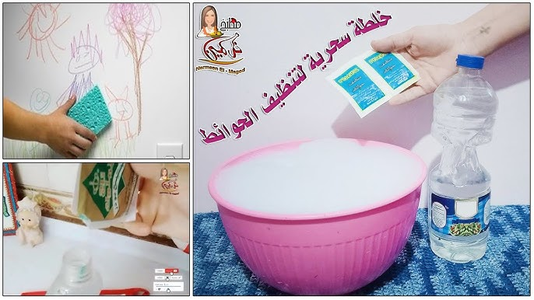
1. امسحي الغبار بخرقة جافة أو مكنسة يد.
2. اختبري المحلول على منطقة صغيرة غير مرئية.
3. امزجي ماء دافئ مع قليلاً من سائل غسيل الصحون أو خل مخفف، وامسحي بلطف.
4. اشطفي بقطعة مبللة ثم جففي.
الخطوات (الأرضيات):

5. اكسحي أو اكنسي جيدًا لإزالة الأوساخ.
6. امسحي بممسحة وماء دافئ + منظف مناسب.
7. لا تتركي ماءًا كثيرًا على الأرضيات الخشبية — امسحي بسرعة وجففي.
التحذير: لا تستخدمي منظفات حمضية على الرخام أو الألواح الخشبية.
التكرار: كنس يومي، مسح شامل 2–3 مرات أسبوعيًا أو حسب الحاجة.

4. الطريقة الصحيحة لتنظيف الحمامات
الأدوات والمواد: منظف معقم للحمامات، فرشاة مرحاض، فرشاة صغيرة للفواصل، قفازات، خل أبيض، بيكربونات صودا.
الخطوات:

1. ارتداء القفازات. افتحي التهوية.
2. رشّي المعقم على الحوض والمرحاض والبلاط واتركيه 5–10 دقائق.
3. افركي المرحاض بالفرشاة ونظفي الحواف بالفوطة.
4. استخدمي خليط خل + بيكربونات لإزالة البقع الصعبة من الفواصل: رشي البيكربونات ثم اسكبي قليلًا من الخل، افركي.
5. اشطفي جيدًا بالماء وامسحي الأرضيات.
6. جففي السطوح لتجنب تكون العفن.
التحذير: لا تخلطي الكلور مع الأمونيا أو مواد التنظيف الأخرى.
التكرار: تنظيف يومي للمرحاض والحوض، تنظيف عميق أسبوعي.

5. الطريقة الصحيحة لتنظيف إسفنجة الغسيل
الأدوات والمواد: ماء ساخن، خل أو مطهر، ميكروويف (اختياري، مع الحذر) أو غسالة صحون.
الخطوات:

1. بعد الاستخدام، اشطفي الاسفنجة جيدًا لإزالة بقايا الطعام.
2. انقعيها في ماء ساخن مع قليل من الخل أو مطهر لمدة 5–10 دقائق.
3. اشطفيها واعصريها جيدًا.
4. لوضع تعقيم سريع: ضعي الاسفنجة المبللة (ليست جافة) في الميكروويف لمدة 1–2 دقيقة — احذري فهي ستصبح ساخنة جدًا.
5. بديل آمن: ضعيها في غسالة الصحون على برنامج ساخن.
6. استبدلي الإسفنجة كل 1–2 أسبوع أو عند ظهور رائحة/تلف.
التحذير: لا تتركي الاسفنجة في الميكروويف جافة أبداً — خطر حريق.

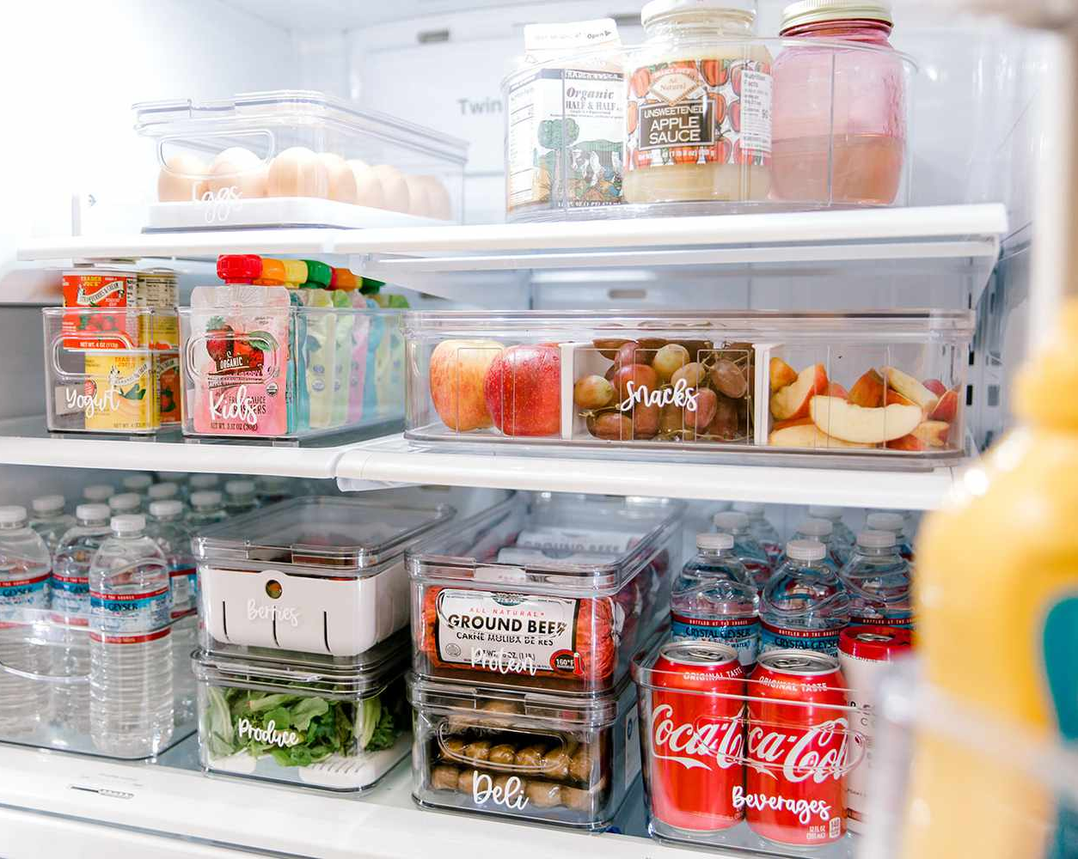
6. الطريقة الصحيحة لتنظيف الثلاجة وتنظيمها
الأدوات والمواد: ماء دافئ، خل أو محلول صابون خفيف، إسفنجة، قماش جاف.
الخطوات:

1. أخرجي جميع الأطعمة وفحصي تواريخ الصلاحية. تخلصي من الفاسد.
2. أخرجي الأرفف والدرج واغسليها بماء دافئ وصابون.
3. امسحي داخل الثلاجة بمحلول ماء + خل (نسبة 1:1) لإزالة الروائح.
4. جففي الأرفف جيدًا ثم أعيدي ترتيب الأطعمة بحسب الفئات: اللحوم أسفل، الخضار في الأدراج، الأطعمة الجاهزة فوق.
5. ضعي أغطية على الأطعمة المفتوحة لمنع الروائح.
6. امسحي حواف الباب وفتحات التصريف.
التحذير: لا تتركي الطعام خارج الثلاجة لفترة طويلة أثناء التنظيف.
التكرار: تنظيف سطحي أسبوعي، تنظيف عميق شهري.

7. الخطوات:
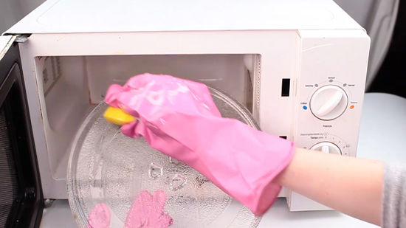
1. املأ وعاء ماء بنصف كوب ماء وربع كوب خل أو شرائح ليمون.
2. شغلي المايكرويف لمدة 3–5 دقائق حتى يتكون بخار.
3. اتركي الباب مغلقًا دقيقة ثم افتحيه وامسحي الداخل بقطعة قماش — الدهون والبقع ستنزل بسهولة.
4. اغسلي طبق الدوران بالماء والصابون.
5. امسحي الخارج والأزرار بقطعة مبللة ثم جففي.
التحذير: لا تستخدمي منظفات كاشطة داخل المايكرويف.
التكرار: تنظيف سريع بعد كل استخدام إذا حدث انسكاب، تنظيف بالبخار أسبوعي.

8. الطريقة الصحيحة لتنظيف المكواة
الأدوات والمواد: خل أبيض، ماء، قماش ناعم، أعواد قطنية.
الخطوات:

1. افرغي خزان الماء. املأي نصف الخزان بخل أبيض ونصفه ماء.
2. شغلي المكواة على إعداد بخار لمدة دقيقة حتى يخرج البخار لتنظيف قنوات البخار.
3. اطفئيها واتركيها تبرد قليلاً ثم افرغي المحلول.
4. امسحي قاعدة المكواة بقطعة قماش مبللة بصابون خفيف لإزالة البقع؛ للبقع العنيدة اخلطي بيكربونات مع قليل من الماء وافركي بلطف.
5. امسحي الثقوب الصغيرة بعيدان قطنية.
التحذير: لا تغمسي المكواة في الماء. اتبعي دليل المصنع.
التكرار: التنظيف الخارجي شهريًا، دورة بخار للتجفيف كل عدة أسابيع.

9. الطريقة الصحيحة لغسيل الملابس (ملخص عملي)
(راجع الجدول السابق لكن هنا خطوات تشغيلية مركزة)
الخطوات:

1. فرزي الملابس بحسب اللون والنوع.
2. عالجي البقع قبل الغسيل بمزيل بقع مناسب.
3. ضعي الكمية المناسبة من مسحوق/سائل في الخانة المخصصة.
4. اختاري برنامج ودرجة الحرارة المناسبة.
5. بعد الدورة أخرجي الملابس فورًا ونشريها أو جففيها.
التكرار: حسب الحاجة، اتباع تعليمات غسيل الملابس على الملصق ضروري لتجنب التلف.

10. الطريقة الصحيحة لتنظيف المكنسة الكهربائية
الأدوات والمواد: كيس/علبة مكنسة، فرشاة تنظيف، ماء دافئ وصابون للفلاتر القابلة للغسيل.
الخطوات:

1. افريغ/استبدل كيس الغبار أو افرغ العلبة.
2. نفخ الممرات والفلتر بواسطة فرشاة أو هواء مضغوط (بحذر).
3. اغسلي الفلاتر القابلة للغسل واتركيها تجف تمامًا قبل التركيب.
4. افحصي الفرشاة الدوارة وأزيلي الخيوط والشعر.
5. امسحي جسم المكنسة بقطعة مبللة.
التحذير: لا تشغلي المكنسة بدون فلتر أو بكيس ممتلئ.
التكرار: تفريغ يومي أو حسب الاستخدام، تنظيف فلاتر شهريًا.

11. الطريقة الصحيحة لتعقيم الملاعق الخشب والألمنيوم
الخشب:
الخطوات:

1. اغسلي بالماء الساخن والصابون مباشرة بعد الاستخدام.
2. اشطفي جيدًا. انقعي في خليط ماء + خل (1:1) لمدة 5 دقائق لتعقيم لطيف.
3. اشطفي وجففي تمامًا (الخشب يمتص الرطوبة).
4. دوريًا: امسحي بزيت نباتي طعامي لحماية الخشب.
التحذير: لا تتركي الخشب في ماء طويلًا لتفادي التشقق.

الألمنيوم:
الخطوات:

1. اغسلي بالماء الساخن وصابون الأطباق.
2. للتعقيم: اغلي الماء وضع الملاعق المعدنية فيه لدقيقتين، أو استخدمي غسالة الأطباق إذا الآداة صالحة للغسيل بها.
3. للتخلص من الروائح: انقعي في خليط ماء + ملعقة صغيرة بيكربونات لمدة 10 دقائق ثم اشطفي.
التحذير: لا تستخدمي مبيض (كلور) على الألومنيوم لأنه يسبب تآكلًا.

12. الطريقة الصحيحة لتنظيف سلة المهملات
الأدوات والمواد: ماء ساخن، خل أو مبيّض مخفف (للأسطح غير معدنية)، فرشاة، معطر.
الخطوات:

1. أخرجي الكيس وتخلصي منه.
2. اشطفي السلة بالماء لإزالة البقايا.
3. اغسليها بماء ساخن وصابون أو محلول ماء + خل، افركي بالفرشاة.
4. إذا كانت رائحة قوية: اتركيها تنقع في ماء مع قليل من المبيض (لمعدن/بلاستيك الملائم) لمدة 5–10 دقائق ثم اشطفي جيدًا.
5. جففيها بالشمس أو بقطعة قماش ثم ضعي كيسًا جديدًا.

التحذير: تجنبي استخدام المبيض على سلات الألمنيوم مباشرة.
التكرار: تنظيف يومي بسيط أو بعد كل يومين؛ غسيل عميق أسبوعي.

BedRoom
طريقة احترافية لترتيب غرفة مكركبة بالخطوات التفصيلية بحيث يمكن لأي شخص، سواء كان عاملاً منزلياً أو شخصًا آخر، اتباعها بسهولة:
الخطوة 1: تجهيز المستلزمات
قبل البدء، جهزي كل الأدوات التي ستحتاجينها:
سلة للقمامة 🗑️
صناديق أو صناديق تخزين 🧺
مناشف أو أغطية إضافية 🛏️
منظفات أسطح ومواد تنظيف 🧴
مكان مخصص لتجميع الملابس المتسخة 👕
منظف مكنسة أو مكنسة كهربائية 🧹
الخطوة 2: التخلص من الأشياء غير الضرورية
1. امشي في الغرفة وانظري حولك للعثور على الأشياء خارج مكانها.
2. ضعي كل شيء يجب التخلص منه في سلة القمامة: ورق، علب فارغة، أكياس بلاستيكية.
3. الأشياء التالفة أو غير المرغوب بها يمكن وضعها جانبًا للتبرع أو التخلص النهائي.
الخطوة 3: جمع وتنظيم الملابس
1. اجمعي جميع الملابس المتناثرة في الغرفة: على الأرض، على الكراسي أو الأسرة.
2. فرّقي الملابس إلى:
نظيفة تحتاج للطوي أو التعليق 👕
متسخة تحتاج للغسيل 🧺
3. ضعي الملابس النظيفة في الخزانة أو الأدراج مرتبة حسب النوع (قمصان، بناطيل، ملابس داخلية).
4. الملابس المتسخة ضعيها في سلة الغسيل وانتقِ الملابس حسب اللون ونوع القماش إذا لزم.
الخطوة 4: ترتيب الأسرة والفراش
1. افردي الملاءات والبطانيات على السرير.
2. رتب الوسائد بشكل أنيق.
3. ضعي الأغطية على شكل مرتب وجذاب.
الخطوة 5: ترتيب الأسطح والأثاث
1. امسحي الطاولات، الكومودينات، وأسطح المكتب من الغبار والأشياء الزائدة 🧴🧽.
2. رتبي الكتب، الدفاتر، والأغراض الشخصية بشكل منظم على الرفوف 📚.
3. ضعي الأشياء الصغيرة مثل المفاتيح، الهواتف، أو الشاحن في صندوق أو درج محدد.
الخطوة 6: ترتيب الزينة والإكسسوارات
1. رتبي اللوحات، الصور، والزهور بطريقة جميلة.
2. تأكدي أن كل شيء في مكانه الطبيعي بحيث لا يسبب فوضى مرة أخرى 🌸.
الخطوة 7: الأرضيات والتنظيف النهائي
1. امسحي الأرضيات من الغبار باستخدام مكنسة أو ممسحة 🧹.
2. تأكدي أن كل شيء نظيف وخالي من الفوضى.
الخطوة 8: الصيانة اليومية
لتجنب الكركبة مرة أخرى، ضعي خطة بسيطة:
إعادة كل شيء لمكانه بعد الاستخدام مباشرة ✅
تنظيف الأسطح مرتين أسبوعيًا 🧴
طي الملابس ووضعها فور الغسيل 👕
التخلص من القمامة يوميًا 🗑️
💡 نصيحة احترافية:
قسّمي الغرفة إلى مناطق (سرير، طاولة، خزانة، أرضية) واعملي على كل منطقة على حدة. هذا يجعل المهمة أسهل وأسرع.

خطوات ترتيب أدراج التسريحة

1. تجهيز الأدوات والفرز
أفرغ الأدراج بالكامل.
قم بتجميع الأدوات حسب الفئة:
أدوات الشعر: أمشاط، فرش، مشابك، أربطة.
المكياج: كريمات، مستحضرات أساسية، فرش مكياج.
الإكسسوارات: خواتم، أساور، أقراط، سلاسل.
تخلص من أي أدوات تالفة أو منتهية الصلاحية.
2. استخدام العلب والأقسام
أدوات الشعر:
استخدم علب صغيرة شفافة للأمشاط والمشابك.
ضع أربطة الشعر في كوب أو حاوية صغيرة.
أدوات الشعر الكبيرة (مجفف، مكواة الشعر) في درج منفصل أو حامل خاص.
المكياج:
استخدم حاويات متعددة الأقسام للفُرش، الماسكارا، وأحمر الشفاه.
كريمات الأساس والمنتجات الكبيرة ضعها في درج ثابت ومنظم.
المنتجات اليومية الأكثر استخدامًا ضعها في الأمام لسهولة الوصول.
الإكسسوارات:
استخدم صناديق صغيرة أو أدراج مبطنة للخواتم والأقراط.
السلاسل الطويلة يمكن تعليقها على حامل أو شبك داخل الدرج لتجنب التشابك.
الأساور والخواتم الصغيرة يمكن وضعها في أقسام صغيرة منفصلة.
3. ترتيب الأدراج حسب الاستخدام
ضع الأدوات الأكثر استخدامًا في المقدمة أو في القسم الأعلى من الدرج.
الأدوات الموسمية أو الأقل استخدامًا في الخلف أو في الدرج السفلي.
اجعل كل قسم يحتوي على نوع واحد من الأدوات فقط لتجنب الفوضى.
4. تنظيم بصري وجمالي
ضع ملصقات أو أيقونات صغيرة على العلب لتسهيل التعرف على المحتوى.
حاول استخدام ألوان أو أشكال متناسقة لجعل الدرج جذاب ومرتب بصريًا.
لا تملأ الدرج أكثر من اللازم، اترك مساحة لتسهيل الوصول للأدوات.
5. الصيانة اليومية
بعد كل استخدام، أعد كل شيء إلى مكانه مباشرة.
قم بمراجعة الأدراج أسبوعيًا للتأكد من النظافة والتحديث.
امسح الأدراج من الغبار والمكياج المتسرب لتبقى نظيفة دائمًا.
💡 نصيحة عملية:
يمكنك إضافة حاويات قابلة للإزالة داخل الأدراج لتصبح سهلة الغسل والتنظيف، مما يحافظ على ترتيب الأدوات ويقلل الفوضى.
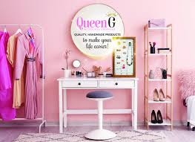
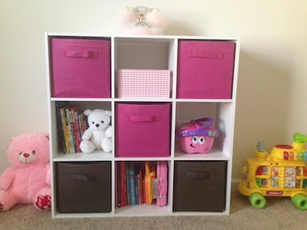
خطوات ترتيب أدراج المكتب للدراسة

1️⃣ تصنيف الأدوات

قسمي الأدوات إلى فئات لتسهيل الوصول إليها:

الفئة أمثلة
أدوات الكتابة أقلام، أقلام رصاص، أقلام تلوين، ماركر، ممحاة، مسطرة
أدوات المكتب الصغيرة مشابك ورق، دباسات، دبابيس، محايات، مشابك ألوان
ورق ومفكرات دفاتر، أوراق A4، أوراق ملاحظات، مفكرات صغيرة
أدوات الطابعة حبر الطابعة، ورق الطباعة، كابلات الطابعة، USB للطابعة
أدوات تنظيمية علب صغيرة، صناديق متعددة الأقسام، حافظات ملفات
أدوات إلكترونية شاحن، فأرة، لوحة مفاتيح احتياطية، سماعات

2️⃣ توزيع الأدراج حسب الاستخدام
الدرج العلوي: الأدوات التي تُستخدم يوميًا مثل الأقلام، الممحاة، المسطرة.
الدرج الأوسط: الورق، دفاتر الملاحظات، الأوراق المستخدمة بانتظام.
الدرج السفلي: الأدوات الثقيلة أو النادرة الاستخدام مثل حبر الطابعة، الكابلات، الملفات الكبيرة.
درج جانبي (إن وجد): أدوات الطابعة أو المعدات الإلكترونية الصغيرة.
3️⃣ استخدام علب وفواصل
استخدمي علب صغيرة أو مقسمات لكل فئة:

علبة للأقلام والماركر
علبة للمشابك والدباسات
صندوق صغير للملفات والأوراق
هذا يمنع اختلاط الأدوات ويوفر وقت البحث.

4️⃣ وضع ملصقات وأيقونات
أقلام وكتابة: ✏️🖊️
أوراق ودفاتر: 📄📒
مشابك ودباسات: 📎🗂️
حبر الطابعة وأدوات الطابعة: 🖨️🖱️
أدوات إلكترونية: 🔌💻

يمكن طباعة هذه الملصقات ولصقها على الدرج أو العلب لتسهيل الاستخدام، خصوصًا للعاملات أو الأطفال.

نصائح عملية
إعادة الأدوات فور الانتهاء من استخدامها.
مراجعة الدرج مرة أسبوعيًا للتأكد من ترتيب كل شيء.
وضع الأدوات الأكثر استخدامًا في الأعلى والأدوات الأقل استخدامًا في الأسفل.
استخدام ألوان مختلفة لكل فئة لتسهيل التعرف عليها بسرعة.

جانب السرير – الفنادق 5⭐ و 7⭐

الفندق | العنصر | الوصف | أيقونات
5⭐ | مصباح للقراءة | ضوء موجه للقراءة بجانب السرير | 💡📖
 | هاتف الغرفة | هاتف داخلي للاتصال بالاستقبال | ☎️🏨
 | زجاج ماء / كأس | توفير كوب ماء لكل نزيل | 💧🥛
 | مناديل / محارم | علبة مناديل على الطاولة | 🧻
 | كتاب / مجلة | كتاب أو مجلة للقراءة | 📖📰
 | ساعة منبه | منبه لضبط مواعيد النزيل | ⏰
 | ريموت التلفاز | للتحكم بالتلفاز من السرير | 📺🎛️
 | مزهرية صغيرة أو ديكور | لمسة جمالية | 🌸🏺
الفندق | العنصر | الوصف | أيقونات
7⭐ | مصابيح متعددة التحكم | إضاءة قابلة للتعديل حسب الحاجة (ناعم، مركز، ليلي) | 💡✨🎛️
 | هاتف + تابلت | هاتف داخلي، تابلت للتحكم بالغرفة والخدمات | ☎️💻
 | زجاج ماء / قارورة مياه | قارورة مياه فاخرة مع كوب زجاجي | 💧🥂
 | مناديل فاخرة | علبة مناديل من القماش أو المناديل المميزة | 🧻🌟
 | كتاب فاخر / مجلة | كتاب ذو غلاف أنيق أو مجلة فاخرة | 📚📰
 | ساعة رقمية | ساعة رقمية متعددة الوظائف (تاريخ، منبه، حرارة) | ⏰📅🌡️
 | ريموت متعدد | للتحكم بالتلفاز، الستائر، الإضاءة | 📺🎛️💡
 | مزهرية أو ديكور فاخر | ورد طبيعي أو ديكور معدني/كريستال | 🌷💎🏺
 | خدمة ليلة | مصباح ليلي هادئ + شنطة نوم صغيرة للراحة | 🛌🌙👜

ملاحظات لتنظيم جانب السرير

1. يجب أن يكون كل شيء مناسب للمدى الذي يستطيع النزيل الوصول إليه بسهولة دون التحرك كثيرًا.
2. على الهاوس كيبنج مراجعة كل عنصر يوميًا: الماء ممتلئ، المناديل كاملة، المصابيح تعمل، الكتب والريموتات منظمة.
3. في الفنادق السبع نجوم، يمكن إضافة لمسات فاخرة مثل:

شمعة معطرة صغيرة
علبة شوكولاتة أو وجبة خفيفة
بطانية أو وسادة إضافية

متابعة جانب السرير – الفنادق 5⭐ و7⭐

الفندق | العنصر | الوصف | أيقونات | متابعة يومية ✅/❌ | ملاحظات
5⭐ / 7⭐ | مصباح للقراءة | التأكد من عمل المصباح وإضاءة مناسبة | 💡📖
5⭐ / 7⭐ | هاتف الغرفة | التحقق من وضع الهاتف وتشغيله | ☎️🏨
5⭐ / 7⭐ | زجاج ماء / قارورة مياه | تعبئة كوب أو قارورة المياه يوميًا | 💧🥛 / 🥂
5⭐ / 7⭐ | مناديل | وضع علبة مناديل كاملة | 🧻
5⭐ / 7⭐ | كتاب / مجلة | ترتيب الكتاب أو المجلة بشكل أنيق | 📖📰 / 📚📰
5⭐ / 7⭐ | ساعة منبه / رقمية | التحقق من عمل الساعة أو المنبه | ⏰ / ⏰📅🌡️
5⭐ / 7⭐ | ريموت التلفاز / التحكم | وضع الريموت في مكانه الصحيح | 📺🎛️
5⭐ / 7⭐ | مزهرية أو ديكور | ترتيب الزهور أو الديكور | 🌸🏺 / 🌷💎🏺
7⭐ | مصابيح متعددة التحكم | التأكد من عمل جميع الإضاءات | 💡✨🎛️
7⭐ | هاتف + تابلت | التحقق من وضع التابلت والهاتف | ☎️💻
7⭐ | خدمة ليلة | ترتيب المصباح الليلي، شنطة النوم | 🛌🌙👜

ملاحظات للهاوس كيبنج

1. الفحص اليومي: تأكد من عمل كل شيء ووضعه في مكانه الصحيح قبل وصول النزلاء.
2. التنظيف اليومي: مسح الطاولة، إزالة الغبار، ترتيب الكتب والمجلات.
3. إعادة التعبئة: الماء، المناديل، مستلزمات النوم يجب أن تكون متوفرة دائمًا.
4. اللمسات الفاخرة (7⭐): يمكن إضافة ورد طبيعي أو علبة شوكولاتة صغيرة.

ترتيب السرير في الفنادق 5⭐ و7⭐، وأنواع الفرش، المخدات والبطانيات.

1️⃣ ترتيب السرير في الفنادق 5 نجوم
الخطوات الأساسية لترتيب السرير
1. تسوية المرتبة: التأكد من أن المرتبة نظيفة ومشدودة جيدًا.
2. ملاءة القاع (Bottom Sheet): تُثبت جيدًا على الزوايا لتجنب التجاعيد.
3. غطاء علوي (Top Sheet): يوضع فوق المرتبة بشكل مسطح، مع طي الأطراف بطريقة مستوية.
4. البطانية أو اللحاف (Blanket / Duvet): يوضع على الملاءة العلوية، غالبًا داخل غطاء لحاف نظيف.
5. الوسائد (Pillows):
وسادتان على الأقل لكل نزيل، غالبًا واحدة كبيرة وواحدة صغيرة.
أغطية الوسائد تكون نظيفة ومكوية.
6. اللمسات النهائية:
طي زاوية اللحاف على شكل “Hospital Corner” (زاوية مشدودة).
وضع الوسائد بشكل مرتب أمام بعضها.
أنواع المخدات والبطانيات
المخدات:
مخدات متوسطة إلى ناعمة، غالبًا مصنوعة من الريش أو مواد هجين (ريش + رغوة).
البطانيات / اللحاف:
لحاف خفيف إلى متوسط السمك، غالبًا مصنوع من القطن أو مزيج من الألياف الاصطناعية مع غطاء قابل للفصل والغسل.
لمسة فاخرة إضافية
وسادة تزيينية واحدة أو اثنتان أمام الوسائد الأساسية.
بطانية إضافية مطوية عند طرف السرير.
2️⃣ ترتيب السرير في الفنادق 7 نجوم
الخطوات الأساسية
نفس خطوات الفنادق 5⭐ مع إضافات فاخرة:
1. مراتب متعددة الطبقات: أحيانًا سرير رئيسي ومرتبة علوية منفصلة لتوفير نعومة إضافية.
2. ملاءات فاخرة: غطاء عالي الجودة بنسبة خيوط (Thread Count) مرتفعة جدًا.
3. لحاف فاخر / غطاء مزدوج: غالبًا لحاف مزدوج أو قابل للتغيير حسب الموسم.
4. وسائد متعددة:
4 إلى 6 وسائد لكل نزيل (أساسية + داعمة + تزيينية).
5. زوايا اللحاف مصممة بعناية: مثل “Hospital Corner” مع طيات إضافية فاخرة.
أنواع المخدات والبطانيات
المخدات: وسائد متعددة النوعية (ريش، رغوة ذكية، إسفنج فائق النعومة).
البطانيات / اللحاف: لحاف مزدوج، أحيانًا مملوء بالريش الفاخر أو ألياف خاصة، مع أغطية مزخرفة.
لمسات فاخرة إضافية
بطانية أو غطاء تزييني على طرف السرير (Bed Runner).
وسائد تزيينية مصنوعة من الحرير أو المخمل.
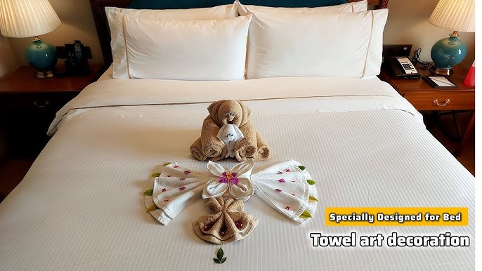
طقم مناشف/بطانيات صغيرة للزينة على السرير.

3️⃣ الفرق الأساسي بين 5⭐ و7⭐
العنصر 5 نجوم 7 نجوم
المرتبة مرتبة قياسية عالية الجودة مرتبة متعددة الطبقات + داعمة إضافية
الملاءات غطاء قطن عادي قطن فائق الجودة، عدد خيوط مرتفع
البطانيات لحاف واحد أو اثنين لحاف مزدوج فاخر، أغطية فاخرة
الوسائد 2-4 وسائد 4-6 وسائد بأنواع مختلفة + تزيينية
الطيات والزوايا Hospital Corner أساسية Hospital Corner مع طيات إضافية فاخرة
الإكسسوارات بطانية صغيرة أو وسادة تزيينية Bed Runner، وسائد وزينة فاخرة، بطانيات للعرض
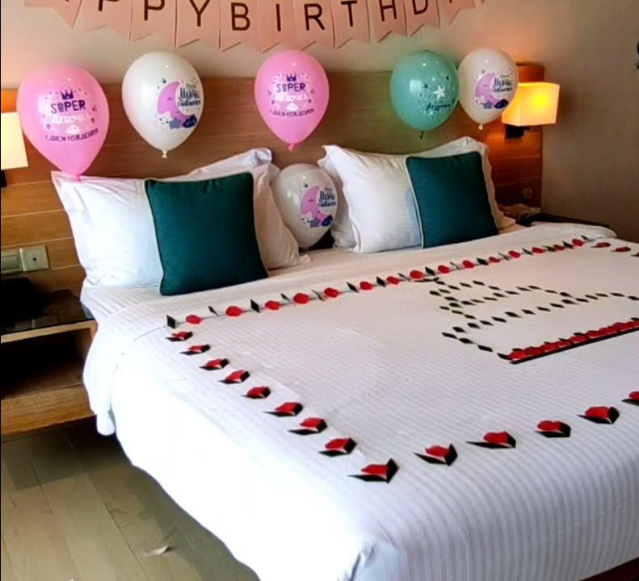
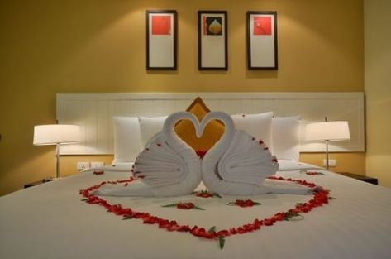
جدولين بصريين لمهام ترتيب جناح/سويت يوميًا وأسبو عيًا في الفنادق 5⭐ و7⭐ مع أيقونات وعمود متابعة ✅/❌ لتسهيل التنفيذ والمراجعة.
1️⃣ جدول مهام ترتيب جناح – فندق 5 نجوم

الوقت / التكرار | المهمة | الوصف | أيقونات | نجوم الجودة | متابعة يومية ✅/❌
يوميًا | ترتيب السرير | تسوية المرتبة، طي الملاءات، وضع الوسائد | 🛏️🛌 | ⭐⭐
يوميًا | تنظيف الأرضيات | كنس أو مكنسة كهربائية ومسح الأرضيات | 🧹🧽 | ⭐
يوميًا | تنظيف الحمام | تنظيف الحوض، المرحاض، المرآة، تجديد المناشف | 🚽🧴🪞 | ⭐⭐
يوميًا | ترتيب الأثاث | وضع الكراسي والطاولات بشكل مرتب | 🪑🛋️ | ⭐
يوميًا | استبدال القمامة | إخراج النفايات اليومية | 🗑️ | ⭐
يوميًا | التحقق من المستلزمات | مياه، أكواب، أدوات نظافة | 💧🫖🪥 | ⭐
أسبوعيًا | تنظيف شامل | تنظيف خلف الأثاث، النوافذ الداخلية، الأرضيات بعمق | 🪟🧴 | ⭐⭐
أسبوعيًا | فحص المعدات | التأكد من عمل التلفاز، الهاتف، المصابيح | 📺📞💡 | ⭐
أسبوعيًا | غسيل الستائر | تنظيف الستائر أو تغيير أغطية النوافذ | 🪟🧼 | ⭐

2️⃣ جدول مهام ترتيب جناح – فندق 7 نجوم

الوقت / التكرار | المهمة | الوصف | أيقونات | نجوم الجودة | متابعة يومية ✅/❌
يوميًا | ترتيب السرير الفاخر | تسوية المرتبة متعددة الطبقات، طي الملاءات بعناية، ترتيب الوسائد الأساسية والتزيينية، وضع Bed Runner | 🛏️🛌✨ | ⭐⭐⭐
يوميًا | تنظيف الأرضيات الفاخرة | تنظيف شامل بالكنس والمسح باستخدام مواد خاصة للأرضيات الفاخرة | 🧹🧽🪵 | ⭐⭐
يوميًا | تنظيف الحمام الفاخر | تنظيف الحوض، المرحاض، المرآة، صنابير الذهب/الكروم، تجديد المناشف والروب الفاخر | 🚽🧴🪞✨ | ⭐⭐⭐
يوميًا | ترتيب الأثاث | إعادة ترتيب الكراسي، الأرائك والطاولات مع وضع الوسائد التزيينية | 🪑🛋️✨ | ⭐⭐
يوميًا | استبدال القمامة | إخراج النفايات اليومية وفحص صناديق إعادة التدوير | 🗑️♻️ | ⭐
يوميًا | التحقق من المستلزمات | مياه معدنية، أكواب زجاجية، أدوات نظافة فاخرة، مكملات صغيرة للضيوف | 💧🥂🪥✨ | ⭐⭐
أسبوعيًا | تنظيف شامل | تنظيف شامل للنوافذ، الزوايا، تحت الأثاث، الأرضيات بعمق مع مواد مضادة للبكتيريا | 🪟🧴🧽 | ⭐⭐⭐
أسبوعيًا | فحص المعدات الفاخرة | التأكد من عمل التلفاز الذكي، الهاتف، الإضاءة المخصصة، نظام التحكم بالستائر | 📺📞💡🖥️ | ⭐⭐
أسبوعيًا | غسيل الستائر والبطانيات | تنظيف الستائر، الأغطية، البطانيات الزخرفية، الوسائد التزيينية | 🪟🧴🛏️ | ⭐⭐

💡 ملاحظات عامة:

النجوم ⭐ تشير إلى درجة الأهمية والضرورة.
أيقونات تساعد العامل على تحديد المهمة بسرعة وبشكل بصري.
يمكن إضافة عمود للملاحظات الخاصة لتسجيل أي تلف أو احتياجات إضافية.
في الفنادق 7⭐، هناك اهتمام خاص بـ التفاصيل الفاخرة والزخارف والوسائد التزيينية، بينما 5⭐ يركز على النظافة الأساسية والترتيب.

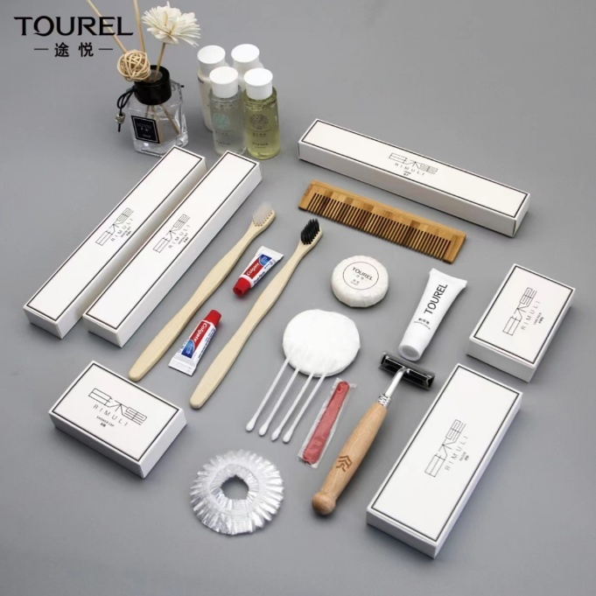
خطوات تنظيف الحمام بالتفصيل

1. التحضير
ارتداء قفازات مطاطية وملابس واقية. 🧤
إزالة أي مستلزمات شخصية أو أدوات من الحمام مؤقتًا.
تهوية الحمام بفتح النوافذ أو تشغيل الشفاط. 🌬️

2. التنظيف اليومي
تنظيف الحوض والمرايا بالماء والصابون أو منظف زجاج. 🧼🪞
تنظيف حافة المرحاض بالمطهر والمنديل. 🚽
مسح الأرضية سريعًا لإزالة المياه والبقع. 🧹
تغيير المناشف الورقية أو تنظيف المناشف المستخدمة. 🧺

3. التنظيف الأسبوعي
تنظيف المرحاض بالكامل بالمطهر أو الكلور. 🚽🧴
تنظيف الدش / البانيو بالصابون والمطهر. 🛁
تنظيف الحنفيات والأدوات المعدنية لإزالة الترسبات. 🚰
تنظيف صناديق التخزين أو الرفوف. 🗄️
مسح الأرضية بشكل شامل باستخدام منظف مناسب. 🧽

4. التنظيف الشهري
إزالة الترسبات الكلسية باستخدام الخل أو منظف خاص للحمام. 🧴
تنظيف فتحات التصريف (بالدش أو الحوض). 🚿
تنظيف جدران البلاط بالكامل ومسح الفواصل. 🧹
التحقق من وجود أي تسربات أو أعطال صغيرة وإبلاغ الصيانة إذا لزم. 🔧

5. التنظيف السنوي / نصف السنوي
تنظيف شامل وعميق لكل الحمام بما في ذلك الستائر، المرايا الكبيرة، الأرضيات، الأسقف، وأي خزائن. 🏠✨
استبدال أدوات الحمام التالفة أو المنكسة. 🧴🪞
إعادة طلاء أو تصليح البلاط أو الفواصل إذا لزم. 🛠️
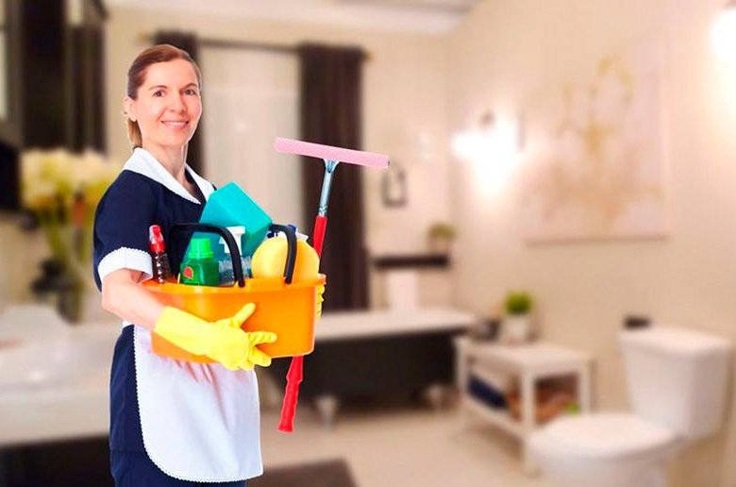
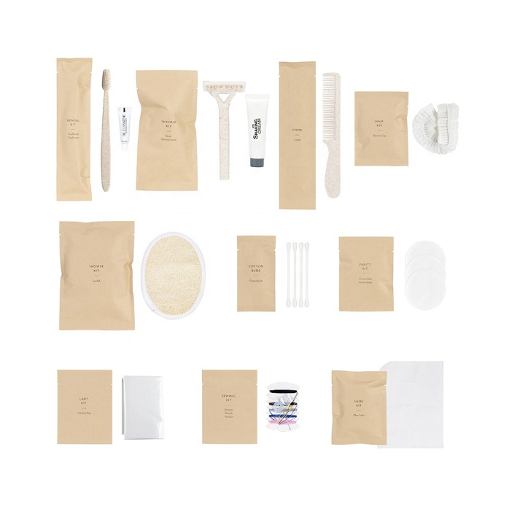

جدول تنظيف الحمام بصريًا مع أيقونات وعمود متابعة

الفترة | المهمة | الوصف | أيقونات | متابعة ✅/❌ | ملاحظات
يومي | تنظيف الحوض والمرايا | مسح الحوض والمرايا بالماء والصابون | 🧼🪞
يومي | تنظيف المرحاض سريعًا | مسح حافة المرحاض والمقعد | 🚽🧴
يومي | مسح الأرضية | إزالة المياه والبقع | 🧹🪣
يومي | تغيير المناشف | استبدال المناشف المستخدمة | 🧺🧴
أسبوعي | تنظيف المرحاض بالكامل | تنظيف داخلي وخارجي بالمطهر | 🚽🧴
أسبوعي | تنظيف الدش/البانيو | إزالة أي أوساخ أو صابون متراكم | 🛁🧴
أسبوعي | تنظيف الحنفيات | إزالة الترسبات المعدنية | 🚰🧽
أسبوعي | تنظيف الرفوف / الصناديق | مسح أي غبار أو بقايا | 🗄️🧹
أسبوعي | مسح الأرضية شامل | تنظيف كامل باستخدام المنظف المناسب | 🧽🧴
شهري | إزالة الترسبات الكلسية | استخدام خل أو منظف خاص | 🧴✨
شهري | تنظيف فتحات التصريف | إزالة أي انسداد أو رواسب | 🚿🧹
شهري | تنظيف الجدران والفواصل | مسح البلاط ومسح الفواصل | 🧹🧽
شهري | فحص التسريبات | التحقق من أي مشاكل صغيرة | 🔧
سنوي | تنظيف شامل للحمام | تنظيف الأرضيات، الجدران، الستائر، المرايا، الخزائن | 🏠✨
سنوي | استبدال الأدوات التالفة | استبدال أي أدوات حمام قديمة أو تالفة | 🧴🪞
سنوي | صيانة البلاط والفواصل | إعادة طلاء أو إصلاح البلاط إذا لزم | 🛠️

ما يضعه قسم الهاوس كيبنج في الحمام للفنادق 5 نجوم و7 نجوم، مع مكان وضع كل شيء:

الحمام في الفنادق 5 نجوم

الصنف | أمثلة على المنتجات | مكان وضعها | أيقونة
مستلزمات الاستحمام الأساسية | شامبو، بلسم، صابون سائل، غسول للجسم | على حافة الحوض أو في حامل خاص بالقرب من الدش/البانيو | 🧴🛁
مستلزمات النظافة الشخصية | فرشاة أسنان، معجون أسنان، شفرات حلاقة، قطن، بودرة | درج أو سلة صغيرة بجانب الحوض | 🪥🪒🧻
منشفة | مناشف وجه، يد، جسم | رفوف مخصصة، خطافات على الحائط | 🛁🧺
معقم وورق حمام | ورق حمام، مناديل، معقم | حامل ورق الحمام، رف بجانب الحوض | 🧻🧴
نعال / شبشب حمام | زوج من النعال النظيفة | بجانب البانيو أو تحت الحوض | 👣
أدوات تجميل صغيرة | مشط صغير، مقص أظافر، ليفة | درج أو علبة صغيرة | ✂️🪮

الحمام في الفنادق 7 نجوم

الصنف | أمثلة على المنتجات | مكان وضعها | أيقونة
مستلزمات استحمام فاخرة | شامبو، بلسم، صابون سائل فاخر، غسول، زيوت استحمام، لوفة | رف زجاجي أو قاعدة فاخرة بجانب الدش/البانيو | 🧴✨🛁
مستلزمات النظافة الشخصية | فرشاة أسنان كهربائية، معجون أسنان فاخر، شفرات حلاقة فاخرة، قطن، بودرة | درج فاخر من الرخام أو السطح الجانبي للحوض | 🪥🪒💎
منشفة | مناشف وجه، يد، جسم، روب حمام فاخر | رفوف من الجلد أو الأرفف المعلقة، خطافات فاخرة | 🧺🛁
منتجات إضافية للعناية الشخصية | كريمات ترطيب، سيروم، مستحضرات عناية بالوجه والجسم، عطور حمام | رف زجاجي فاخر أو علب خاصة على الطاولة الجانبية | 💧🌸
نعال / شبشب فاخر | زوج من النعال الفاخرة | بجانب البانيو على حصيرة فاخرة | 👣✨
أدوات تجميل فاخرة | مشط صغير فاخر، مقص أظافر، أدوات تجميل أخرى | علبة صغيرة فاخرة أو درج خاص | ✂️🪮💎

✅ ملاحظات مهمة:

1. الترتيب: في الفنادق 5 نجوم يكون عمليًا وأنيقًا، أما في 7 نجوم يكون كل شيء فاخر ومرتب بدقة على رفوف أو علب خاصة من الرخام أو الزجاج.

2. التعبئة اليومية: الهاوس كيبنج يتأكد من إعادة تعبئة كل شيء بعد الاستخدام وإزالة أي منتجات مستهلكة.

3. ملصقات وأيقونات: يمكن وضع أيقونات صغيرة على العلب أو الرفوف لتسهيل معرفة كل منتج ومكانه بسرعة.

جدول تنظيف دورات المياه – الفنادق خمس وسبع نجوم

التكرار | المهمة | الوصف | أيقونات | متابعة ✅/❌
يومي – خمس نجوم | تهوية الحمام | فتح النوافذ أو تشغيل الشفاط | 🌬️
 | إزالة الأوساخ والمياه | مسح الأرضيات وإزالة أي ترسبات | 🧹💧
 | تنظيف الحوض والمرايا | استخدام منظف صابون أو منظف زجاج | 🧼🪞
 | تنظيف المرحاض | مطهر داخلي وخارجي للمرحاض | 🚽🧴
 | تنظيف البانيو/الدش | إزالة بقايا الصابون والأوساخ | 🛁🧽
 | مسح الحنفيات والمقابض | إزالة البقع والترسبات المعدنية | 🚰✨
 | استبدال المناشف والمستلزمات | مناشف يد، مناشف وجه، أكواب | 🧺🪥
 | ترتيب مستلزمات الضيوف | صابون، شامبو، معجون أسنان صغير | 🧴🪥
التكرار | المهمة | الوصف | أيقونات | متابعة ✅/❌
أسبوعي – خمس نجوم | تنظيف شامل | المرحاض، البانيو، الحوض، الأرضيات | 🧴🧹
 | تنظيف صناديق التخزين والرفوف | إزالة الغبار وترتيب الأدوات | 🗄️🧹
 | مسح الجدران البلاط | إزالة البقع والترسبات | 🧽
 | التحقق من مستلزمات الضيوف | التأكد من وجود كل المستلزمات | 🧴
التكرار | المهمة | الوصف | أيقونات | متابعة ✅/❌
شهري – خمس نجوم | إزالة الترسبات الكلسية | تنظيف الدش والحنفيات بمنتجات خاصة | 🧴🪥
 | تنظيف فتحات التصريف | التأكد من عدم الانسداد | 🚿
 | فحص التسريبات | إبلاغ الصيانة عن أي مشاكل | 🔧

التكرار | المهمة | الوصف | أيقونات | متابعة ✅/❌
يومي – سبع نجوم | تهوية الحمام وضبط الرطوبة | التحكم بالحرارة والرطوبة | 🌬️🌡️
 | تنظيف كل السطوح | الحوض، المرحاض، الدش، البانيو بالمطهرات الفاخرة | 🧼🛁🚽
 | مسح الأرضيات بالبخار | تعقيم كامل للأرضيات | ♨️🧹
 | تنظيف الحنفيات والمقابض | إزالة البصمات والترسبات المعدنية | 🚰✨
 | ترتيب مستلزمات الضيوف الفاخرة | صابون عضوي، مناشف قطنية فاخرة، أكواب كريستال | 🧴🍃💎
 | ترتيب الأدوات الصغيرة | فرش أسنان، مشط الشعر، توابل صغيرة | 🪥🎀
 | تزيين الحمام | زهور طبيعية أو شموع معطرة | 🌸🕯️
التكرار | المهمة | الوصف | أيقونات | متابعة ✅/❌
أسبوعي – سبع نجوم | تنظيف شامل بالبخار لكل الأسطح | تعقيم عميق لكل الزوايا | 🧼♨️
 | تنظيف الزجاجيات والمرآة بالبخار | إزالة أي أثر للبقع | 🪞♨️
 | ترتيب مستلزمات الضيوف بشكل أنيق | إعادة الترتيب بطريقة فخمة | 🎀🧴
 | تنظيف الستائر والحواجز الزجاجية | تنظيف شامل ودقيق | 🪟🛁
التكرار | المهمة | الوصف | أيقونات | متابعة ✅/❌
شهري – سبع نجوم | إزالة الترسبات المعدنية والكلسية | تنظيف الحنفيات والدش بمنتجات فاخرة | 🧴💎
 | تنظيف الفتحات والصرف | التأكد من عمل الأجهزة بالكامل | 🚿🔧
 | فحص التجهيزات | مراوح، سخانات، إضاءة، نظام الصوت | 🎶💡
التكرار | المهمة | الوصف | أيقونات | متابعة ✅/❌
نصف سنوي / سنوي – سبع نجوم | التعقيم الكامل بالبخار | تنظيف خلف المعدات الثقيلة وجميع الزوايا | ♨️🧴
 | استبدال المستلزمات التالفة | أي أدوات مستهلكة أو تالفة | 🪞🧺
 | إعادة ترتيب الحمام بالكامل | بما يتوافق مع معايير الفندق الفخمة | 🏆✨

Housekeeping Schedule – Hotel Rooms & Bathrooms

Frequency | Task | Description | Icons | Daily Check ✅/❌
Daily – 5⭐ Hotel | Ventilation | Open windows or run exhaust fan | 🌬️
 | Remove dirt & water | Sweep/mop floors, wipe spills | 🧹💧
 | Clean sink & mirror | Use soap/cleaner & polish mirror | 🧼🪞
 | Clean toilet | Sanitize inside & outside | 🚽🧴
 | Clean bathtub/shower | Remove soap scum & residue | 🛁🧽
 | Wipe faucets & handles | Remove fingerprints & limescale | 🚰✨
 | Replace towels & amenities | Hand towels, face towels, cups | 🧺🪥
 | Arrange guest supplies | Soap, shampoo, mini toothpaste | 🧴🪥
Frequency | Task | Description | Icons | Check ✅/❌
Weekly – 5⭐ | Deep cleaning | Thorough cleaning of toilet, sink, shower, floors | 🧴🧹
 | Clean storage/ shelves | Remove dust, organize items | 🗄️🧹
 | Clean wall tiles | Remove stains & soap residue | 🧽
 | Restock guest supplies | Check soap, shampoo, toilet paper | 🧴
Frequency | Task | Description | Icons | Check ✅/❌
Monthly – 5⭐ | Remove limescale | Clean faucets & showerheads with descaler | 🧴🪥
 | Check drains | Ensure proper drainage | 🚿
 | Inspect leaks | Report any issues to maintenance | 🔧

Frequency | Task | Description | Icons | Daily Check ✅/❌
Daily – 7⭐ Hotel | Ventilation & humidity control | Adjust temperature & humidity | 🌬️🌡️
 | Clean all surfaces | Sink, toilet, shower, bathtub with premium cleaners | 🧼🛁🚽
 | Steam mop floors | Deep sanitation of floors | ♨️🧹
 | Wipe faucets & handles | Remove fingerprints & mineral deposits | 🚰✨
 | Arrange luxury guest supplies | Organic soaps, premium towels, crystal cups | 🧴🍃💎
 | Organize small amenities | Toothbrush, comb, small toiletries | 🪥🎀
 | Bathroom decoration | Flowers, scented candles | 🌸🕯️
Frequency | Task | Description | Icons | Check ✅/❌
Weekly – 7⭐ | Steam clean all surfaces | Disinfect corners & hidden areas | 🧼♨️
 | Clean glass & mirrors | Remove any streaks | 🪞♨️
 | Arrange guest supplies elegantly | Reorder toiletries & towels in style | 🎀🧴
 | Clean curtains & glass dividers | Thorough washing & dusting | 🪟🛁
Frequency | Task | Description | Icons | Check ✅/❌
Monthly – 7⭐ | Remove mineral deposits | Faucets, showerheads | 🧴💎
 | Clean drains & pipes | Check for blockages | 🚿🔧
 | Inspect amenities | Fans, heaters, lighting, sound system | 🎶💡
Frequency | Task | Description | Icons | Check ✅/❌
Semi-Annual/Annual – 7⭐ | Full steam disinfection | Deep cleaning behind heavy fixtures | ♨️🧴
 | Replace worn/damaged items | Towels, bath mats, dispensers | 🪞🧺
 | Full bathroom rearrangement | Align with hotel luxury standards | 🏆✨

Features of this Schedule

1. Clear icons for visual guidance.

2. Check columns for daily, weekly, monthly, and yearly verification.

3. Covers all cleaning levels: routine cleaning, deep cleaning, luxury sanitation.

4. Can be printed or used digitally on tablets for staff.
جدول الضيافه

🌟 جدول الضيافه بيغينك عن كل شي🌟
هل ترغبين بتعليم عاملة المنزل فنون الضيافة بطريقة سهلة واحترافية؟ ☕🍵
مع جدول الضيافه للعاملة المنزلية، ستحصلين على دليل شامل ومُدعم بالصور والفيديوهات المترجمة بلغة العاملة، لتسهيل فهمها وتطبيقها بدقة. هذا الجدول يساعد العاملة على تعلم أساليب الضيافة الراقية وتحضير المشروبات وتقديمها بطريقة تعكس الذوق الرفيع وتلبي توقعات الضيوف بكل احترافية
القسم :الكتيبات و الجداول التعليميه

✨ ما الذي يقدمه لك جدول الضيافه؟
1. طريقة تحضير القهوة العربية وتقديمها 🇸🇦☕
خطوات إعداد القهوة بمذاق أصيل.
طريقة تقديمها مع التمر والضيافة التقليدية.
1. طريقة تحضير الشاي وتقديمه 🍵
إعداد الشاي بنكهات متنوعة.
تقديم الشاي بطريقة أنيقة تناسب المناسبات المختلفة.
1. طريقة تحضير الإسبريسو وتقديمه ☕🇮🇹
خطوات تحضير الإسبريسو باستخدام الماكينة.
تقديم الإسبريسو مع لمسات فنية تضيف أناقة.
1. طريقة تحضير القهوة التركية وتقديمها 🇹🇷
تحضير القهوة التركية برغوة مثالية.
تقديمها مع الماء والحلويات بطريقة تقليدية راقية.
1. طريقة تحضير مشروب ترحيبي وتقديمه 🍹
وصفات لمشروبات باردة ومنعشة تناسب استقبال الضيوف.
كيفية تقديم المشروبات بأناقة تضفي طابعًا مميزًا على الضيافة
🔗مميزات جدول الضيافه ؟
✅ مدعّم بالصور والفيديوهات التوضيحية 🎥📸: لتسهيل الفهم والتطبيق العملي.
✅ مترجم بلغة العاملة 🌍: لضمان استيعاب التعليمات دون أي تعقيد.
✅ خطوات بسيطة وواضحة 📝: تعليمات مفصلة وسهلة التطبيق حتى للمبتدئين.
✅ تعزيز الاحترافية في تقديم الضيافة 🌟: تعلم فنون الضيافة بأعلى مستوى من الجودة.
✅ توفير الوقت والجهد ⏱️: يجعل عملية التعلم سريعة وفعالة.
📌لماذا تختار جدول الضيافه ؟
يساعد العاملة على تعلم مهارات الضيافة بأسلوب احترافي.
يضمن تقديم الضيافة بطريقة تعكس ذوقك الراقي.
سهل الاستخدام بفضل الفيديوهات والصور المترجمة.
يحسن تجربة الضيوف ويترك انطباعًا مميزًا في كل زيارة..
📌بعد الشراء الرجاء التواصل معنا لارسال الملفات لان هذا المنتج pdf غير قابل للشحن.
ابدئي الآن بتعليم عاملة المنزل فنون الضيافة مع جدول الضيافة الشامل، واجعلي كل مناسبة أكثر أناقة وجمالًا! ✨🍵☕

📊 جدول متابعة الالتزام لفنون الضيافة – النسخة الفندقية

أولاً: التحضير العام للمكان والضيافة

البند | الوصف | مثال عملي | أيقونات | نجوم الجودة | اليوم | تم التنفيذ؟ ✅/❌ | ملاحظات
تجهيز مكان الاستقبال | ترتيب الطاولة والكراسي وتوفير بيئة نظيفة | ترتيب الكراسي، تنظيف الطاولة، وضع مفارش نظيفة | 🪑🧹 | ⭐
تجهيز أدوات الضيافة | التأكد من نظافة الأكواب، الملاعق والصحون | غسل وتعقيم الأكواب والصحون قبل الاستخدام | 🍵🧴 | ⭐⭐
اختيار المشروب المناسب | تحديد نوع القهوة أو الشاي أو المشروب البارد حسب المناسبة | تحضير قائمة مشروبات للضيوف | 🫖🍹 | ⭐

ثانياً: تحضير المشروبات

البند | الوصف | مثال عملي | أيقونات | نجوم الجودة | اليوم | تم التنفيذ؟ ✅/❌ | ملاحظات
القهوة العربية | تحضير القهوة الأصيلة وتقديمها | استخدام الهيل مع القهوة العربية وتقديمها مع التمر | 🇸🇦☕ | ⭐⭐
الشاي | تحضير الشاي بنكهات متنوعة | تقديم شاي أخضر أو أسود مع شرائح ليمون أو نعناع | 🍵🧊 | ⭐
الإسبريسو | تحضير الإسبريسو باستخدام الماكينة | تقديم الإسبريسو مع كريمة أو لمسات فنية | 🇮🇹☕ | ⭐⭐
القهوة التركية | تحضير القهوة التركية برغوة مثالية | تقديم القهوة التركية مع الماء والحلويات | 🇹🇷☕ | ⭐⭐
مشروب ترحيبي | تقديم مشروبات منعشة للضيوف | عصائر فواكه طبيعية أو مشروبات مثلجة | 🍹❄️ | ⭐

ثالثاً: تقديم الضيافة

البند | الوصف | مثال عملي | أيقونات | نجوم الجودة | اليوم | تم التنفيذ؟ ✅/❌ | ملاحظات
تقديم المشروبات | تقديم المشروب بطريقة مرتبة وأنيقة | وضع المشروب في صينية مع فناجين وملاعق | 🍵🧺 | ⭐⭐
تقديم الحلويات | ترتيب الحلويات بجانب المشروب | تقديم تمر، حلويات شرقية أو كوكيز مع المشروب | 🍩🍬 | ⭐
متابعة راحة الضيوف | التأكد من رضا الضيوف خلال الجلسة | سؤال الضيف عن درجة حرارة المشروب أو طلب إضافي | 🙂🫖 | ⭐⭐
تنظيف بعد الضيافة | إزالة الأكواب والأدوات وغسلها | غسل وتعقيم الأكواب والصحون بعد الانتهاء | 🧼🧴 | ⭐⭐

رابعاً: ملاحظات إضافية للفئة الفندقية

⭐: خطوة مهمة للتطبيق الأساسي

⭐⭐: خطوة احترافية لزيادة جودة التجربة وترك انطباع راقٍ

🧤🧹: أيقونات توضح السلامة والنظافة أثناء التحضير والتقديم

جدول الضيافة للعاملة المنزلية

أولاً: المهام اليومية – روتين الضيافة الأساسي

البند | الوصف | مثال عملي | أيقونات | نجوم الجودة | اليوم | تم التنفيذ؟ ✅/❌ | ملاحظات
تجهيز مكان الاستقبال | ترتيب الطاولة والكراسي وتنظيف المكان | ترتيب الكراسي، تنظيف الطاولة، وضع مفارش نظيفة | 🪑🧹 | ⭐
تجهيز أدوات الضيافة | غسل وتعقيم الأكواب والصحون | تنظيف وتعقيم جميع الأدوات قبل الاستخدام | 🍵🧴 | ⭐⭐
اختيار المشروب المناسب | تحديد نوع القهوة أو الشاي حسب المناسبة | تحضير قائمة مشروبات للضيوف | 🫖🍹 | ⭐
تحضير القهوة العربية | تقديم القهوة مع التمر | استخدام الهيل، تقديم فناجين القهوة العربية | 🇸🇦☕ | ⭐⭐
تحضير الشاي | تقديم الشاي بنكهات متنوعة | شاي أخضر أو أسود مع نعناع أو ليمون | 🍵🧊 | ⭐
تحضير الإسبريسو | استخدام ماكينة الإسبريسو | تقديم الإسبريسو مع لمسات فنية | 🇮🇹☕ | ⭐⭐
تحضير القهوة التركية | تقديم القهوة برغوة مثالية | تقديم القهوة التركية مع الماء والحلويات | 🇹🇷☕ | ⭐⭐
تقديم مشروب ترحيبي | تقديم عصائر أو مشروبات باردة | تحضير عصائر طبيعية أو كوكتيلات للأطفال | 🍹❄️ | ⭐
تقديم المشروبات | وضع المشروبات على صينية مرتبة | تقديم فناجين القهوة مع الملاعق والمناديل | 🍵🧺 | ⭐⭐
متابعة راحة الضيوف | التأكد من رضا الضيوف أثناء الجلسة | سؤال الضيوف إذا أرادوا المزيد من المشروبات | 👀🙂 | ⭐⭐
تنظيف بعد الضيافة | غسل وتعقيم كل الأدوات بعد الاستخدام | تنظيف الصحون والفناجين مباشرة بعد انتهاء الضيافة | 🧽🧴 | ⭐⭐

ثانياً: المهام الأسبوعية – تحسين جودة الضيافة

البند | الوصف | مثال عملي | أيقونات | نجوم الجودة | اليوم | تم التنفيذ؟ ✅/❌ | ملاحظات
تنظيف الأدوات الكبيرة | تنظيف أدوات الضيافة الكبيرة كالاباريق والصواني | غسل وتعقيم الصواني الكبيرة والهزازات | 🫖🧼 | ⭐⭐
تزيين الطاولات | وضع الزهور والمناديل بطريقة أنيقة | ترتيب مزهريات صغيرة ومناديل مطوية | 🌸🕯️ | ⭐⭐
مراجعة أدوات الضيافة | التأكد من جاهزية كل الأدوات | التحقق من نظافة الأكواب والفناجين والملاعق | 🧴🍵 | ⭐
تحضير وصفات جديدة | تعلم مشروبات وحلويات جديدة | تجربة طريقة تقديم قهوة مبتكرة أو مشروب عصير جديد | 📚🍹 | ⭐⭐
ترتيب منطقة الضيافة | ترتيب الأدوات، الكراسي، الطاولات | مسح الطاولات وإعادة ترتيب الكراسي | 🪑🧽 | ⭐

ثالثاً: المهام الشهرية – مناسبات واحترافية عالية

البند | الوصف | مثال عملي | أيقونات | نجوم الجودة | اليوم | تم التنفيذ؟ ✅/❌ | ملاحظات
تقييم جودة الضيافة | مراجعة الأداء الشهري | ملاحظة رضا الضيوف وما يمكن تحسينه | 📝⭐ | ⭐⭐
تنظيف شامل للطاولات والصواني | تنظيف كل الأدوات الكبيرة والمكان | غسل عميق للطاولات والصواني والملاعق | 🧴🧽 | ⭐⭐
تحديث قائمة المشروبات | إضافة مشروبات وحلويات جديدة | كتابة قائمة شهرية للمشروبات والحلويات | 📋🍵 | ⭐
تزيين الطاولات لمناسبات خاصة | تجهيز الطاولات بأناقة للمناسبات | وضع مناديل وزهور وشموع بطريقة احترافية | 🌸🕯️ | ⭐⭐
التدريب على المشروبات الجديدة | تعليم العاملة طرق مبتكرة | تحضير مشروبات باردة وساخنة بطريقة فنية | 🫖🍹 | ⭐⭐
متابعة الأدوات | استبدال أو صيانة الأدوات التالفة | شراء فناجين أو ملاعق جديدة عند الحاجة | 🧴☕ | ⭐

بنود إضافية لجدول الضيافة المتكامل

البند | الوصف | مثال عملي | أيقونات | نجوم الجودة
استقبال الضيوف | استقبال الضيوف بطريقة مهذبة وأنيقة | استقبال الضيوف بابتسامة، تحية واحترام | 🤝🙂 | ⭐⭐
التقديم باليد اليمنى | الالتزام بالعرف في تقديم المشروبات والأطعمة | تقديم الكوب أو الطبق باليد اليمنى | 🖐️☕ | ⭐⭐
استخدام أدوات التقديم المناسبة | معرفة الأدوات المناسبة لكل نوع مشروب أو طبق | استخدام فنجان الإسبريسو الصغير، كأس العصير المناسب | 🍹☕ | ⭐
التحكم بدرجة حرارة المشروبات | تقديم المشروبات بدرجة حرارة مناسبة | التأكد أن القهوة ليست حارة جدًا قبل التقديم | 🌡️☕ | ⭐
تقديم الماء للضيوف | التأكد من توفر الماء البارد أو الفاتر | وضع كؤوس ماء على الطاولة بجانب المشروبات | 💧🥛 | ⭐
استخدام الحافظة أو الصينية | تقديم المشروبات أو الحلويات على صينية مرتبة | وضع فناجين القهوة والحلويات على صينية واحدة | 🧺☕ | ⭐⭐
متابعة الضيوف أثناء الجلسة | التأكد من رضا الضيوف خلال اللقاء | سؤال الضيوف إذا احتاجوا المزيد من المشروب | 👀🙂 | ⭐⭐
ترتيب أدوات الضيافة بعد الاستخدام | تنظيف وغسل كل ما استخدم | غسل الأكواب، الصحون، والملاعق مباشرة بعد الانتهاء | 🧽🧴 | ⭐⭐
تزيين المشروبات | إضافة لمسات جمالية للمشروبات | رش قرفة على القهوة أو وضع شرائح ليمون في الشاي | 🌿🍵 | ⭐⭐
تقديم المشروبات بطريقة سلسة | عدم انسكاب المشروب أثناء التقديم | حمل الصينية بثبات وتقديم الكوب برفق | 🫖🧤 | ⭐⭐
إدارة وقت الضيافة | تنظيم الوقت بين تحضير المشروبات وتقديمها | تجهيز المشروبات قبل وصول الضيوف بـ5 دقائق | ⏱️🧴 | ⭐
التخطيط للمناسبات الخاصة | تجهيز المشروبات والوجبات حسب نوع المناسبة | تجهيز قائمة شاي ومشروبات للأطفال أثناء حفلة عيد ميلاد | 🎉🍹 | ⭐⭐
الحفاظ على سرية وخصوصية الضيوف | عدم نشر صور أو معلومات عن الضيوف | الالتزام بعدم مشاركة تفاصيل الزيارة على الهاتف | 🔒📵 | ⭐⭐
التعلم المستمر | متابعة وصفات وتقنيات جديدة | تعلم طريقة تقديم قهوة مبتكرة أو مشروب جديد | 📚☕ | ⭐⭐
التعامل مع المواقف الطارئة | معرفة كيفية التصرف عند انسكاب المشروبات أو سقوط أدوات | تنظيف الانسكاب فورًا دون توتر | ⚠️🧽 | ⭐⭐

بنود إضافية لجدول الضيافة

البند | الوصف | مثال عملي | أيقونات | نجوم الجودة
تحضير المشروبات الباردة المتنوعة | تقديم عصائر طبيعية أو كوكتيلات منزلية | تحضير عصير برتقال أو ليموناضة مع شرائح فواكه | 🍹❄️ | ⭐
إعداد الشوكولاتة الساخنة | تجهيز مشروب الشوكولاتة للأطفال أو للضيوف | تقديم كوب شوكولاتة ساخنة مع كريمة وفانيليا | 🍫☕ | ⭐
تزيين الطاولة | وضع المناديل، الزهور، أو الشموع بطريقة أنيقة | ترتيب مناديل على شكل فن الطي، وضع مزهرية صغيرة | 🌸🕯️ | ⭐⭐
تقديم المقبلات الخفيفة | تقديم حلويات صغيرة أو مكسرات | وضع صينية صغيرة بها مكسرات وفواكه مجففة | 🥜🍇 | ⭐
استخدام أدوات الضيافة الصحيحة | معرفة أي كوب أو صحن يناسب كل نوع مشروب | تقديم الإسبريسو في كوب صغير، القهوة العربية في فناجين مخصصة | ☕🍵 | ⭐⭐
ترتيب الجلسة للضيوف | ضبط الكراسي والمسافة بين الضيوف | وضع الكراسي بشكل مريح حول الطاولة | 🪑🧹 | ⭐
متابعة النظافة أثناء الضيافة | الحفاظ على نظافة المكان أثناء تقديم المشروبات | تنظيف أي انسكاب فور حدوثه | 🧽🧴 | ⭐⭐
العناية بالتفاصيل الصغيرة | مثل وضع الملاعق، المناديل، أو السكر بشكل مرتب | وضع ملعقة على صينية مع فناجين القهوة | 🥄🧺 | ⭐⭐
استخدام طرق تقديم مبتكرة | تقديم المشروب أو الطعام بطريقة فنية | وضع كوب الشاي على صحن صغير مع زينة من أوراق النعناع | 🍵🌿 | ⭐⭐
التقييم بعد الضيافة | مراجعة جودة تقديم الضيافة للارتقاء بالمستوى | ملاحظة رضا الضيوف وما يمكن تحسينه في المرة القادمة | 📝⭐ | ⭐⭐

المشروبات الساخنة الإضافية – جدول الضيافة المتكامل

البند الوصف مثال عملي أيقونات نجوم الجودة
حليب الشوكولاتة | تحضير مشروب دافئ غني بالشوكولاتة | كوب حليب دافئ مع مسحوق الشوكولاتة، تزيين بالكريمة أو رقائق الشوكولاتة | 🍫🥛 | ⭐
الكرك | تحضير مشروب الكرك الهندي التقليدي | غلي الشاي مع الحليب والبهارات (هيل، قرفة) وتقديمه ساخنًا | 🫖🥄 | ⭐⭐
حليب الورد | تحضير مشروب دافئ مع نكهة الورد | تسخين الحليب مع ماء الورد، تقديمه مع القليل من السكر أو العسل | 🌹🥛 | ⭐
السحلب | تحضير مشروب سحلب تقليدي | تسخين الحليب مع مسحوق السحلب، إضافة المكسرات والفستق للتزيين | 🥛🌰 | ⭐⭐
مشروب الفستق | تحضير مشروب دافئ بالفستق | خلط الحليب الساخن مع مسحوق الفستق وإضافة القليل من السكر | 🥛🥜 | ⭐⭐
الكاكاو الممزوج بالتوابل | مشروب دافئ غني | تحضير الكاكاو الساخن مع رشة قرفة أو فانيليا | 🍫🌿 | ⭐
مشروب القرفة بالحليب | تحضير مشروب دافئ ومنعش | تسخين الحليب مع القرفة، تقديمه ساخنًا مع القليل من السكر | 🥛🌿 | ⭐
الشاي بالحليب والهيل | تحضير مشروب دافئ بنكهة مميزة | غلي الشاي مع الحليب والهيل وتقديمه ساخنًا | 🍵🌿 | ⭐⭐
القهوة المفلترة أو الفرنسية | طريقة تقديم القهوة بطريقة مبتكرة | تحضير القهوة باستخدام الفلتر أو الفرنسية، تقديمها ساخنة مع السكر | ☕🫖 | ⭐⭐
حليب الزعفران | تحضير مشروب دافئ بنكهة الزعفران الفاخرة | تسخين الحليب مع خيوط الزعفران، إضافة قليل من السكر أو العسل، تقديمه ساخنًا | 🥛🌸 | ⭐⭐

ملاحظات تطبيقية:

يمكن تقديم هذه المشروبات في أي مناسبة: استقبال الضيوف، بعد الظهر، أو كجزء من روتين الضيافة اليومي.

يمكن دمجها مع المشروبات السابقة (القهوة العربية، التركية، الإسبريسو، العصائر) لتكوين قائمة مشروبات يومية وشهرية متكاملة.

لكل مشروب يمكن إضافة لمسات فنية مثل المكسرات ( فستق لوز )، القرفة، أوراق النعناع، أو الكريمة لتصبح الضيافة أكثر أناقة ⭐⭐.

يُقدّم في فناجين صغيرة مع صحن جانبي أنيق، ليكون جزءًا من قائمة المشروبات الفاخرة للضيافة

القواعد داخل المنزل – خطوات عملية
 | أ. النظافة الشخصية للأطفال
 | 1. غسل اليدين
مثال: "ساعد الطفل على غسل يديه بالصابون لمدة 20 ثانية قبل تناول الفطور." 🧴🧤 | عند الاستيقاظ، بعد استخدام الحمام، قبل وبعد الطعام.
 | 2. تنظيف الوجه والأسنان
مثال: "بعد الإفطار، قم بتعليم الطفل غسل الأسنان باستخدام فرشاة صغيرة ومعجون مخصص للأطفال." 🪥🧽 | تنظيف الأسنان مرتين يوميًا، وغسل الوجه صباحًا ومساءً.
 | 3. تغيير الملابس والحفاظات
مثال: "تغيير الحفاظات كل 2-3 ساعات أو عند الحاجة، وارتداء ملابس نظيفة." 👕🧤 | يوميًا أو عند اتساخ الملابس.
 | ب. مراقبة الأطفال واللعب
 | 1. المراقبة الدائمة
مثال: "ابقِ قريبًا أثناء اللعب، وراقب الأطفال في الحديقة الداخلية أو الساحة." 👀🧸 | لا تترك الطفل وحده في الغرفة أو الصالة.
 | 2. المشاركة في اللعب
مثال: "اللعب بالدمى أو البازل، تعليم الألوان والأشكال بطريقة ممتعة." 🎲🧸 | ممارسة نشاطات تعليمية وترفيهية مع الأطفال.
 | ج. منع العنف واستخدام الأساليب الإيجابية
 | 1. استخدام أسلوب إيجابي
مثال: "عندما يسقط الطفل لعبة، قل: ‘لنحاول وضعها في الصندوق بهدوء’ بدلاً من الصراخ." | التحدث بهدوء، تقديم بدائل عند الخطأ.
 | 2. تشجيع السلوك الجيد
مثال: "مدح الطفل عند ترتيب ألعابه: ‘عمل ممتاز!’" 🙂🧸 | المكافآت والابتسامة لتعزيز التصرفات الإيجابية.
 | د. تنظيم البيئة المنزلية
مثال: "وضع الألعاب في الصناديق بعد الانتهاء من اللعب." 🧺🧽 | 1. ترتيب الألعاب والأدوات بعد الاستخدام
 | 2. تنظيف الملابس
مثال: "غسل الملابس بعد اليوم الدراسي، كي القمصان قبل اليوم التالي." 👕🧤 | غسل الملابس اليومية والأوساخ فورًا، كي الملابس عند الحاجة.
 | 3. النظافة بعد اللعب
مثال: "تذكير الطفل بغسل اليدين قبل العودة لتناول الطعام." 🧴🧤 | غسل اليدين بعد اللعب بالخارج أو التراب.

2️⃣ تطبيق القواعد خارج المنزل – خطوات عملية
⭐ | أ. التجهيز قبل الخروج
مثال: "تأكد من وجود كل شيء في حقيبة الظهر قبل الخروج للحديقة أو المدرسة." 🎒🧤 | 1. تجهيز حقيبة الأطفال: ملابس إضافية، حفاضات، طعام خفيف، أدوات النوم.
مثال: "ارتداء جاكيت عند الطقس البارد، أو قبعة للشمس." 🧢🧤 | 2. ارتداء ملابس مناسبة للطقس، نظيفة ومرتبة.
 | ب. المراقبة أثناء الخروج
مثال: "تثبيت الطفل في عربة الأطفال عند الخروج من المنزل." 👀🧸 | 1. الإمساك باليد أو استخدام عربة الأطفال
 | 2. عدم ترك الأطفال وحدهم
مثال: "لا تترك الطفل يلعب بمفرده في الحديقة أو عند الجيران." ⚠️🧽 | البقاء دائمًا قريبًا منهم.
 | ج. الاحترام والسلوك الاجتماعي
 | 1. احترام الآخرين في الأماكن العامة
مثال: "تعليم الطفل قول ‘شكراً’ و’من فضلك’ عند التعامل مع الآخرين." 🗣️🧸 | تعليم الطفل التحية والكلمات المهذبة.
مثال: "مساعدة الطفل على ترتيب أدواته في ورش الرسم أو الصفوف التعليمية." 📚🧤 | 2. المشاركة الإيجابية في الفعاليات
 | د. السلامة أثناء التنقل
مثال: "ربط الطفل في مقعد السيارة أو العربة عند المشي أو التنقل." 🚗🧤 | 1. تثبيت الطفل بأحزمة الأمان أو العربة
مثال: "عدم السماح للطفل باللعب قرب الشارع أو بركة الماء بدون مراقبة." ⚠️🧸 | 2. تجنب الأماكن الخطرة

بهذه الطريقة، كل قاعدة تصبح عادة عملية يمكن تنفيذها يوميًا أو عند الحاجة.
كل قاعدة عملية داخل وخارج المنزل

أمثلة تطبيقية لكل بند

أيقونات تعليمية 🧸🧤

نجوم الجودة ⭐ / ⭐⭐

أعمدة متابعة الالتزام (اليوم، تم التنفيذ؟، ملاحظات)

📊 جدول متابعة الالتزام لرعاية الأطفال – النسخة الفندقية

البند | الوصف | مثال عملي | أيقونات | نجوم الجودة | اليوم | تم التنفيذ؟ ✅/❌ | ملاحظات
غسل اليدين قبل الأكل | غسل اليدين بالصابون قبل الطعام | غسل يدي الطفل قبل الفطور والغداء | 🧴🧤 | ⭐
تنظيف الأسنان | تنظيف الأسنان مرتين يوميًا | استخدام فرشاة صغيرة ومعجون الأطفال | 🪥🧸 | ⭐⭐
تغيير الملابس والحفاظات | تبديل الملابس المتسخة والحفاظات | تغيير الحفاضات كل 2-3 ساعات أو عند الحاجة | 👕🧤 | ⭐
مراقبة الأطفال | متابعة الأطفال دائمًا | عدم ترك الطفل وحده في الصالة أو الغرفة | 👀🧸 | ⭐⭐
المشاركة في اللعب | اللعب مع الأطفال بالدمى أو البازل | تعليم الألوان والأرقام بطريقة تفاعلية | 🎲🧸 | ⭐
منع العقوبات الجسدية | استخدام أسلوب إيجابي للتوجيه | قول "لنحاول وضع اللعبة بهدوء" بدل الصراخ | ✋🧤 | ⭐⭐
تقديم أنشطة تعليمية | تعليم مهارات جديدة | قراءة قصة أو تعليم الحروف | 📚🖍️ | ⭐⭐
ترتيب الألعاب بعد اللعب | وضع الألعاب في الصناديق بعد الانتهاء | تنظيف الصالة بعد اللعب | 🧺🧽 | ⭐
مراقبة النوم | التأكد من نوم الطفل بشكل آمن | وضع الطفل على ظهره، تهوية الغرفة | 🛏️🧴 | ⭐
تقديم وجبات صحية | تقديم وجبات متوازنة | خضار، فواكه، بروتين وحليب حسب الوقت | 🍎🥛 | ⭐⭐
تنظيف الملابس اليومية | غسل ملابس الأطفال يوميًا | كي الملابس عند الحاجة | 👕🧴 | ⭐
تعليم قواعد السلامة | تعليم الطفل العبور الآمن والشكل الصحيح للأدوات | استخدام إشارات المرور في الشارع | 🚦🧤 | ⭐
الحفاظ على الطاقة الإيجابية | مكافأة الطفل وتشجيعه | مدح الطفل عند ترتيب ألعابه | 🙂🧸 | ⭐⭐
تجهيز حقيبة الأطفال للخروج | تجهيز ملابس، حفاضات، طعام خفيف | التأكد من وجود كل شيء في حقيبة الظهر | 🎒🧤 | ⭐
المراقبة أثناء الخروج | متابعة الطفل في الأماكن العامة | الإمساك باليد عند عبور الشارع | 👀🧸 | ⭐⭐
عدم ترك الأطفال وحدهم | عدم السماح بالبقاء بدون مراقبة | عدم ترك الطفل يلعب بمفرده | ⚠️🧽 | ⭐⭐
الاحترام في الزيارات | الاهتمام بالنظافة والمشاركة الفعالة | تنظيف الملابس قبل زيارة الضيوف | 👗🧤 | ⭐
تعليم الطفل آداب التصرف | التحية والكلمات المهذبة | قول “شكراً” و”من فضلك” عند التعامل مع الآخرين | 🗣️🧸 | ⭐
السلامة أثناء التنقل | استخدام عربات الأطفال أو أحزمة الأمان | ربط الطفل في مقعد السيارة أو العربة | 🚗🧤 | ⭐⭐
تجنب الأماكن الخطرة | الابتعاد عن الشوارع أو المسابح بدون مراقبة | منع اللعب قرب الطرق أو برك الماء | ⚠️🧸 | ⭐⭐

كيفية استخدام الجدول يوميًا:

1. اليوم: سجل التاريخ أو اليوم الذي تنفذ فيه المهمة.

2. تم التنفيذ؟ ✅/❌: ضع ✅ إذا تم التنفيذ، ❌ إذا لم ينفذ.

3. ملاحظات: اكتب أي ملاحظات مثل جودة التنفيذ، صعوبة المهمة، أو الحاجة للمراجعة.

النسخة الكاملة الأسبوعية والشهرية لجدول متابعة الالتزام لرعاية الأطفال، بحيث تشمل:

المهام اليومية (كما في الجدول السابق)

المهام الأسبوعية (تنظيف الألعاب الكبيرة، مراجعة حقيبة الأطفال، ترتيب غرف اللعب، غسل الستائر الخفيفة، مراقبة المهارات التعليمية للأطفال)

المهام الشهرية (غسيل شامل للستائر والسجاد، مراجعة أغراض الأطفال واللعب، تعقيم الأدوات بشكل كامل، تحديث قائمة المقتنيات الخاصة بالرحلات أو المدرسة)

أيقونات تعليمية 🧸🧤

نجوم الجودة ⭐ / ⭐⭐ للفئة الفندقية

أعمدة اليوم، تم التنفيذ؟ ✅/❌، ملاحظات

📊 جدول متابعة الالتزام – النسخة الكاملة (يومي/أسبوعي/شهري)

أولاً: المهام اليومية

البند | الوصف | مثال عملي | أيقونات | نجوم الجودة | اليوم | تم التنفيذ؟ ✅/❌ | ملاحظات
غسل اليدين قبل الأكل | غسل اليدين بالصابون قبل الطعام | غسل يدي الطفل قبل الفطور والغداء | 🧴🧤 | ⭐
تنظيف الأسنان | تنظيف الأسنان مرتين يوميًا | استخدام فرشاة صغيرة ومعجون الأطفال | 🪥🧸 | ⭐⭐
تغيير الملابس والحفاظات | تبديل الملابس المتسخة والحفاظات | تغيير الحفاضات كل 2-3 ساعات أو عند الحاجة | 👕🧤 | ⭐
مراقبة الأطفال | متابعة الأطفال دائمًا | عدم ترك الطفل وحده في الصالة أو الغرفة | 👀🧸 | ⭐⭐
المشاركة في اللعب | اللعب مع الأطفال بالدمى أو البازل | تعليم الألوان والأرقام بطريقة تفاعلية | 🎲🧸 | ⭐
تقديم أنشطة تعليمية | تعليم مهارات جديدة | قراءة قصة أو تعليم الحروف | 📚🖍️ | ⭐⭐
ترتيب الألعاب بعد اللعب | وضع الألعاب في الصناديق بعد الانتهاء | تنظيف الصالة بعد اللعب | 🧺🧽 | ⭐
تجهيز حقيبة الأطفال للخروج | تجهيز ملابس، حفاضات، طعام خفيف | التأكد من وجود كل شيء في حقيبة الظهر | 🎒🧤 | ⭐
مراقبة الأطفال في الخارج | متابعة الأطفال في الأماكن العامة | الإمساك باليد عند عبور الشارع | 👀🧸 | ⭐⭐
الالتزام بالسلوك الإيجابي | مدح وتشجيع الطفل | مكافأة الطفل عند ترتيب ألعابه | 🙂🧸 | ⭐⭐

ثانياً: المهام الأسبوعية

البند | الوصف | مثال عملي | أيقونات | نجوم الجودة | اليوم | تم التنفيذ؟ ✅/❌ | ملاحظات
تنظيف الألعاب الكبيرة | مسح الألعاب البلاستيكية والخشبية | تنظيف دمى، عربات صغيرة، ألعاب البناء | 🧸🧽 | ⭐⭐
غسل الستائر الخفيفة | تنظيف الستائر في غرف اللعب وغرف الأطفال | نزع الستائر وغسلها أسبوعيًا | 🪟🧤 | ⭐
مراجعة حقيبة الأطفال | التأكد من وجود كل المستلزمات | التحقق من الحفاضات، الملابس الإضافية، الوجبات الخفيفة | 🎒🧴 | ⭐
ترتيب غرف اللعب | تنظيف الأرضيات وترتيب الألعاب | مسح الأرضية وترتيب الألعاب في الصناديق | 🧺🧽 | ⭐
مراقبة الأنشطة التعليمية | متابعة تقدم الطفل في التعلم | مراجعة الواجبات أو الأنشطة التعليمية | 📚🖍️ | ⭐⭐

ثالثاً: المهام الشهرية

البند | الوصف | مثال عملي | أيقونات | نجوم الجودة | اليوم | تم التنفيذ؟ ✅/❌ | ملاحظات
غسل شامل للستائر والسجاد | تنظيف شامل لجميع الستائر والسجاد | استخدام الغسالة أو الغسيل اليدوي، تهوية الغرفة بعد الغسيل | 🧺🧽 | ⭐⭐
تعقيم الأدوات | تعقيم الألعاب، أدوات الطعام، أدوات الطفل | استخدام مطهر آمن للأطفال وتعقيم الألعاب | 🧴🧤 | ⭐⭐
مراجعة أغراض الأطفال | التحقق من حالة الملابس والألعاب | تصليح الملابس التالفة، التخلص من الألعاب المكسورة | 👕🧸 | ⭐
تحديث قائمة المستلزمات | التأكد من توافر كل ما يلزم للرحلات أو المدرسة | كتابة قائمة احتياجات الطفل لشهر جديد | 📋🧤 | ⭐
تقييم الروتين الشهري | مراجعة جودة تطبيق جميع المهام اليومية والأسبوعية | ملاحظة الصعوبات ووضع خطة لتحسين الروتين | 📝🧸 | ⭐⭐

بهذا الشكل، يصبح الدليل متكاملًا بالكامل:

كل يوم يحتوي على المهام الضرورية داخل وخارج المنزل

المهام الأسبوعية والشهرية تضمن نظافة وصحة الطفل

أيقونات السلامة والتعليم 🧸🧤 تسهّل التنفيذ

نجوم الجودة ⭐ / ⭐⭐ لتحديد أولويات الفئة الفندقية

أعمدة متابعة الالتزام لسهولة المتابعة والتقييم اليومي

جدول التعامل مع كبار السن – للعاملة المنزلية

أولاً: المهام اليومية – روتين العناية الأساسي

البند | الوصف | مثال عملي | أيقونات | نجوم الجودة | تم التنفيذ؟ ✅/❌ | ملاحظات
متابعة الحالة الصحية | فحص درجة الحرارة، ضغط الدم، ومراقبة أي أعراض | قياس الضغط صباحًا ومساءً، تسجيل أي تغيرات | 🩺🌡️ | ⭐⭐
تقديم الأدوية اليومية | إعطاء الأدوية حسب الوصفة الطبية | التأكد من الجرعة الصحيحة وفي الوقت المحدد | 💊🕒 | ⭐⭐
النظافة الشخصية | مساعدة كبير السن على الاستحمام، غسل الوجه، فرش الأسنان | تنظيف الأسنان صباحًا ومساءً، الاستحمام حسب الحاجة | 🧴🛁 | ⭐⭐
التغذية | تحضير وجبات صحية ومتوازنة | تقديم وجبة إفطار مغذية، فواكه خفيفة | 🍎🥛 | ⭐
التنقل والمشي | مساعدة كبار السن على الحركة أو ممارسة تمارين خفيفة | المشي داخل المنزل أو في الحديقة | 🚶‍♂️🚶‍♀️ | ⭐
الترفيه والأنشطة | توفير نشاطات ذهنية أو ترفيهية | لعب ألعاب الذاكرة، قراءة كتاب، مشاهدة برامج تعليمية | 🧩📚 | ⭐
التواصل والاحترام | التعامل بلطف وصبر | التحدث معهم بهدوء، الاستماع لمشاكلهم واحتياجاتهم | 👂🙂 | ⭐⭐

ثانياً: المهام الأسبوعية – تعزيز جودة العناية

البند | الوصف | مثال عملي | أيقونات | نجوم الجودة | تم التنفيذ؟ ✅/❌ | ملاحظات
ترتيب غرفة كبار السن | تنظيف الغرفة، ترتيب الملابس والأغطية | تغيير الملاءات وغسلها، ترتيب الملابس | 🛏️🧹 | ⭐
تنظيم الأدوية الأسبوعي | مراجعة الأدوية وتجديد النواقص | التأكد من توفر كل الأدوية للأسبوع المقبل | 💊📋 | ⭐⭐
تمارين متقدمة | ممارسة تمارين خفيفة أو جلسات يوجا | جلسة يوجا بسيطة أو تمرين تمدد | 🧘‍♂️🧘‍♀️ | ⭐
متابعة الحالة الصحية الأسبوعية | تسجيل أي تغييرات مهمة | كتابة ملاحظات حول الصحة العامة ومراجعتها مع الأسرة | 📝🩺 | ⭐⭐
الترفيه والتسلية | التخطيط لنشاط أسبوعي مميز | مشاهدة فيلم، نشاط فني، جلسة موسيقى | 🎨🎶 | ⭐

ثالثاً: المهام الشهرية – تحسين جودة الحياة

البند | الوصف | مثال عملي | أيقونات | نجوم الجودة | تم التنفيذ؟ ✅/❌ | ملاحظات
فحص طبي شامل | مراجعة الطبيب أو إجراء فحوص دورية | زيارة الطبيب، قياس ضغط الدم، فحص الدم | 🏥🩺 | ⭐⭐
تحديث خطة الأنشطة | إضافة أنشطة جديدة أو تعديل الروتين | إدخال نشاط ذهني جديد، جولة في الهواء الطلق | 🧩🌳 | ⭐
مراجعة النظام الغذائي | التأكد من توازن وجبات الشهر | تعديل كمية البروتين، الخضروات، والفاكهة | 🍎🥗 | ⭐
تقييم أداء العاملة | مراجعة طريقة العناية والتفاعل مع كبير السن | تقييم التزام العاملة، اقتراح تحسينات | 📝⭐ | ⭐⭐
تنظيف شامل للأدوات | تنظيف شامل لكل الأدوات المستخدمة | غسل وتعقيم الكراسي، الحواجز، الأدوات الصحية | 🧴🧹 | ⭐⭐

💡 ملاحظات عامة:

جميع الأنشطة اليومية يجب أن تتم بلطف وصبر واحترام لكبار السن.

يمكن دمج المهام اليومية مع روتين الضيافة أو المهام المنزلية الأخرى لتسهيل متابعة العاملة.

إضافة أيقونات السلامة والنظافة تسهل على العاملة تطبيق كل خطوة بشكل عملي ومرئي.

جدول رعاية كبار السن – للعاملة المنزلية

أولاً: المهام اليومية

الوقت | البند | الوصف | مثال عملي | أيقونات | نجوم الجودة | متابعة ✅/❌
الصباح | تحضير الطعام | إعداد وجبة الإفطار الصحية | عصير طبيعي، خبز، فواكه | 🍊🥛🍞 | ⭐
الصباح | تقديم الأدوية | إعطاء الأدوية حسب وصفة الطبيب | التأكد من الجرعة الصحيحة | 💊🕒 | ⭐⭐
الصباح | النظافة الشخصية | الاستحمام، غسل الوجه، فرش الأسنان | تنظيف الأسنان صباحًا، الاستحمام حسب الحاجة | 🛁🧴 | ⭐⭐
الصباح | قياس الضغط والسكر | متابعة الحالة الصحية | تسجيل نتائج الضغط والسكر | 🌡️🩺 | ⭐⭐
الصباح | التنقل والمشي | ممارسة تمارين خفيفة أو المشي | أخذ المسن في جولة قصيرة بالحديقة أو داخل المنزل | 🚶‍♂️ | ⭐
العصر | قيلولة / راحة | أخذ قسط من النوم | راحة المسن بعد الظهر | 🛌 | ⭐
العصر | الترفيه | مشاهدة التلفاز أو قراءة القرآن | تشغيل التلفاز أو قراءة نصوص دينية | 📺📖 | ⭐
المساء | تحضير المشروبات | مشروبات دافئة صحية | حليب الشوكولاتة، الكرك، حليب الزعفران | 🥛☕ | ⭐
المساء | الاستعداد للنوم | تغيير الملابس، تجهيز السرير | ملابس نظيفة، ترتيب السرير | 🛏️👕 | ⭐

ثانياً: المهام الأسبوعية

البند | الوصف | مثال عملي | أيقونات | نجوم الجودة | متابعة ✅/❌
تنظيف الغرفة | تنظيف شامل للغرفة وترتيب الأغراض | تغيير ملاءات السرير، تهوية الغرفة | 🧹🛏️ | ⭐
تنظيم الأدوية | مراجعة الأدوية وتجديد النواقص | التأكد من توفر جميع الأدوية للأسبوع القادم | 💊📋 | ⭐⭐
النشاطات الترفيهية | تنظيم نشاط أسبوعي | مشاهدة فيلم، نشاط فني، جلسة موسيقى | 🎨🎶 | ⭐
العناية الشخصية | قص الأظافر، تنظيف الشعر | قص الأظافر أسبوعيًا، تمشيط الشعر | ✂️🪮 | ⭐
متابعة الصحة | تسجيل أي تغييرات مهمة | تدوين مستوى الضغط والسكر، ملاحظات عن الصحة العامة | 📝🩺 | ⭐⭐
الذهاب للتمشية | أخذ المسن للمشي أو الهواء الطلق | جولة في الحديقة أو مكان آمن | 🚶‍♂️🌳 | ⭐

ثالثاً: المهام الشهرية

البند | الوصف | مثال عملي | أيقونات | نجوم الجودة | متابعة ✅/❌
فحص طبي شامل | زيارة الطبيب أو إجراء الفحوص | قياس الضغط، السكر، فحص الدم | 🏥🩺 | ⭐⭐
تنظيف شامل | تنظيف عميق للغرف والأدوات | تنظيف الغرفة، تعقيم الكراسي، الأدوات الصحية | 🧴🧹 | ⭐⭐
تحديث خطة النشاطات | تعديل أو إضافة أنشطة جديدة | إدخال نشاط ذهني جديد أو رياضة خفيفة | 🧩🏃‍♂️ | ⭐
تقييم أداء العاملة | مراجعة الالتزام بالمهام | تقييم أداء العاملة واقتراح تحسينات | 📝⭐ | ⭐⭐
مراجعة النظام الغذائي | التأكد من توازن الوجبات | تعديل كمية البروتين والخضار والفاكهة | 🍎🥗 | ⭐

جدول أنشطة كبار السن – للعاملة المنزلية

الوقت | النشاط | الوصف | أيقونات | نجوم الجودة | متابعة ✅/❌
الصباح الباكر | الاستيقاظ مبكرًا / እንቅልፍ እንደሚነሳ | مساعدة كبير السن على الاستيقاظ، فتح الستائر للضوء الطبيعي | 🌅⏰ | ⭐
الصباح | تناول الفطور / የጠዋት ምግብ | تحضير وجبة إفطار صحية ومتوازنة | 🍳🥛🥐 | ⭐
الصباح | قراءة القرآن / ቁርኣንን ማንበብ | قراءة نصوص دينية أو الاستماع لتلاوة | 📖🎧 | ⭐⭐
منتصف النهار | تناول الغداء / የቀን ምግብ | إعداد وجبة غداء متوازنة ومغذية | 🍲🥗 | ⭐
بعد الظهر | وقت الشاي / የሻወር ጊዜ | تقديم مشروبات دافئة مثل الشاي، حليب الزعفران، الكرك | 🍵🥛 | ⭐
بعد الظهر | وقت التمرين / የእግር እና ስነ-እንቅስቃሴ | ممارسة تمارين خفيفة أو المشي داخل المنزل | 🚶‍♂️🧘‍♂️ | ⭐⭐
بعد الظهر | النزهة في الحديقة / በሠላም ምድረ በረከት መጉዞ | جولة قصيرة في الحديقة أو فناء المنزل | 🌳🚶‍♀️ | ⭐
المساء | زيارة أحد الأصدقاء / ጓደኞችን ማጎተት | ترتيب زيارة اجتماعية لتشجيع التواصل الاجتماعي | 🏡👵 | ⭐
المساء | الزيارات العائلية / የቤተሰብ ጉብኝቶች | حضور مناسبات عائلية أو لقاء أقارب | 🏠👨‍👩‍👧‍👦 | ⭐
المساء | تناول العشاء / የምሽት ምግብ | تحضير وجبة عشاء خفيفة وصحية | 🥗🥛 | ⭐
المساء | الاستعداد للنوم / መዘጋት እና መተኛት | تغيير الملابس، غسل الأسنان، تجهيز السرير | 🛏️🧴 | ⭐⭐

الجدول الشامل لرعاية كبار السن

أولاً: المهام اليومية

الوقت | البند / النشاط | الوصف | أيقونات | نجوم الجودة | متابعة ✅/❌
الصباح الباكر | الاستيقاظ مبكرًا | مساعدة المسن على الاستيقاظ، فتح الستائر للضوء الطبيعي | 🌅⏰ | ⭐
الصباح | غسل اليدين والوجه | تنظيف الشخص بشكل كامل، غسل اليدين قبل الإفطار | 🧴👐 | ⭐⭐
الصباح | النظافة الشخصية | الاستحمام، تنظيف الأسنان، تصفيف الشعر | 🛁🪥💇‍♂️ | ⭐⭐
الصباح | تناول الفطور | إعداد وجبة إفطار متوازنة وصحية | 🍳🥛🍞🍎 | ⭐
الصباح | قراءة القرآن أو الاستماع | نشاط روحي وترفيهي | 📖🎧 | ⭐⭐
منتصف النهار | تناول الغداء | وجبة مغذية ومتوازنة | 🍲🥗🥩 | ⭐
بعد الظهر | وقت الشاي والمشروبات | تقديم مشروبات دافئة مثل الشاي، الكرك، حليب الزعفران، حليب الشوكولاتة | 🍵🥛 | ⭐
بعد الظهر | ممارسة الرياضة / المشي | تمارين خفيفة أو نزهة قصيرة | 🚶‍♂️🧘‍♂️ | ⭐⭐
بعد الظهر | نشاط ترفيهي | مشاهدة التلفاز، ألعاب ذهنية، قراءة الصحف | 📺🧩📰 | ⭐
المساء | زيارة الأصدقاء أو العائلة | تشجيع التواصل الاجتماعي | 🏡👨‍👩‍👧‍👦 | ⭐
المساء | تناول العشاء | وجبة عشاء خفيفة وصحية | 🥗🥛 | ⭐
المساء | الاستعداد للنوم | تغيير الملابس، غسل الأسنان، تجهيز السرير | 🛏️🧴 | ⭐⭐

ثانياً: المهام الأسبوعية

البند | الوصف | مثال عملي | أيقونات | نجوم الجودة | متابعة ✅/❌
تنظيف الغرفة | تنظيف شامل وترتيب الأغراض | تغيير ملاءات السرير، تهوية الغرفة | 🧹🛏️ | ⭐
تنظيف الملابس | غسل الملابس الخاصة بالمسن | ملابس نظيفة ومنظمة | 🧺👕 | ⭐
متابعة الأدوية | فحص الأدوية وتجديد النواقص | التأكد من توفر الأدوية للأسبوع القادم | 💊📋 | ⭐⭐
النشاطات الترفيهية | تنظيم نشاط أسبوعي | مشاهدة فيلم، نشاط فني، جلسة موسيقى | 🎨🎶 | ⭐
قياس الصحة | متابعة الضغط والسكر والوزن | تدوين مستوى السكر والضغط والوزن | 🌡️🩺⚖️ | ⭐⭐
قص الأظافر | قص الأظافر أسبوعيًا | العناية بالنظافة الشخصية | ✂️🖐️ | ⭐

ثالثاً: المهام الشهرية

البند | الوصف | مثال عملي | أيقونات | نجوم الجودة | متابعة ✅/❌
الفحص الطبي الشامل | زيارة الطبيب أو إجراء فحوص دورية | قياس الضغط، السكر، فحص الدم | 🏥🩺 | ⭐⭐
التنظيف العميق للغرف | تنظيف شامل وتعقيم الغرفة | تنظيف الأرضيات، تعقيم الكراسي والطاولات | 🧴🧹 | ⭐⭐
مراجعة النظام الغذائي | التأكد من توازن الوجبات | تعديل كمية البروتين والخضار والفواكه | 🍎🥗🥩 | ⭐
تحديث خطة النشاطات | إدخال نشاطات جديدة حسب الاهتمامات | ألعاب ذهنية، جلسات موسيقى أو قراءة | 🧩🎶 | ⭐
تقييم الأداء | مراجعة التزام العاملة بالمهام اليومية | ملاحظات على الالتزام وتحسين الأداء | 📝⭐ | ⭐⭐

💡 ملاحظات هامة للتطبيق العملي:

1. دمج الجدول اليومي مع الأنشطة الترفيهية والغذائية لتوفير روتين متكامل للمسن.

2. النجوم ⭐ / ⭐⭐ تحدد الأنشطة والمهام الأكثر أهمية وضرورة الالتزام بها.

3. الأيقونات التعليمية تسهل على العاملة فهم النشاط المطلوب بسرعة ووضوح.

